2024 EE5250 VLSI Design Final Project

Due date: 2024/12/26

組別：37

組員1：113063556_張昱

組員2：113063572_王品然

**目錄**

**1. Top-level design…………………………………………………………………..2**

(a) Please draw the block diagram of your top-level circuit, discuss on your design.....................................................................................................................2

(b) Please draw the block diagram of your pseudo-random generator (PRG) circuit, which generates the desired probabilities for RIS method implementation, discuss on your design.……..…….……………………………………………………….4

(c) Please run the pre-sim at TT corner and find the maximum frequency of clock

you can achieve.......................................................................................................6

**2. M = 4 case……..…………………………………………………………………..7**

(a) Please draw the block diagram of your logic in this case, discuss on your design………………………….............................................................................7

**3. M = 3 case……..…………………………………………………………………..8**

(a) Please draw the block diagram of your logic in this case, discuss on your design..…………………………...........................................................................8

(b) Please discuss on how you generate the probability 1/2 using the PRG...………………………….............................................................................9

**4. M = 2 case……..…………………………………………………………………..10**

(a) Please draw the block diagram of your logic in this case, discuss on your design...……………………….........................................................................10

(b) Please discuss on how you generate the probability 1/3 using the PRG...………………………….........................................................................11

**5. M = 1 case……..…………………………………………………………………..12**

(a) Please draw the block diagram of your logic in this case, discuss on your design..………………………….........................................................................12

(b) Please discuss on how you generate the probability 1/4 using the PRG...………………………….........................................................................12

**6. Simulation Result……………………………………………………………….13**

(a) Please take a screenshot of your layout (with area and aspect ratio labeled), and the DRC/LVS result........................................................................................13

(b) Please take a screenshot of the waveform of Ch<3:0> in Waveview, the verification result of functional correctness, and the spectrum in MATLAB, for all 4 cases, 5 corners, as well as pre/post-sim. Additionally, fill the SPEC table, and provide a discussion on the results........................................................................14

**1. Top-level design**

**(a) Please draw the block diagram of your top-level circuit, discuss on your design.**

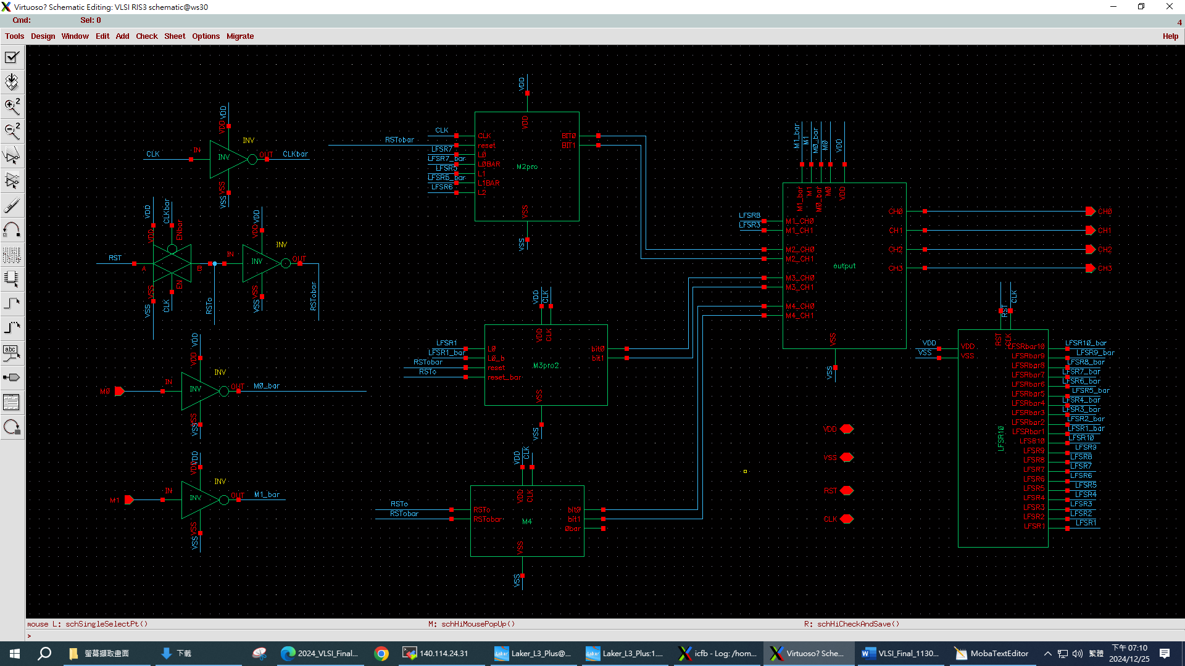

圖(一)、top-level circuit。

Block diagram的block解釋：

1. Transmission gate (TG)

Symbol: 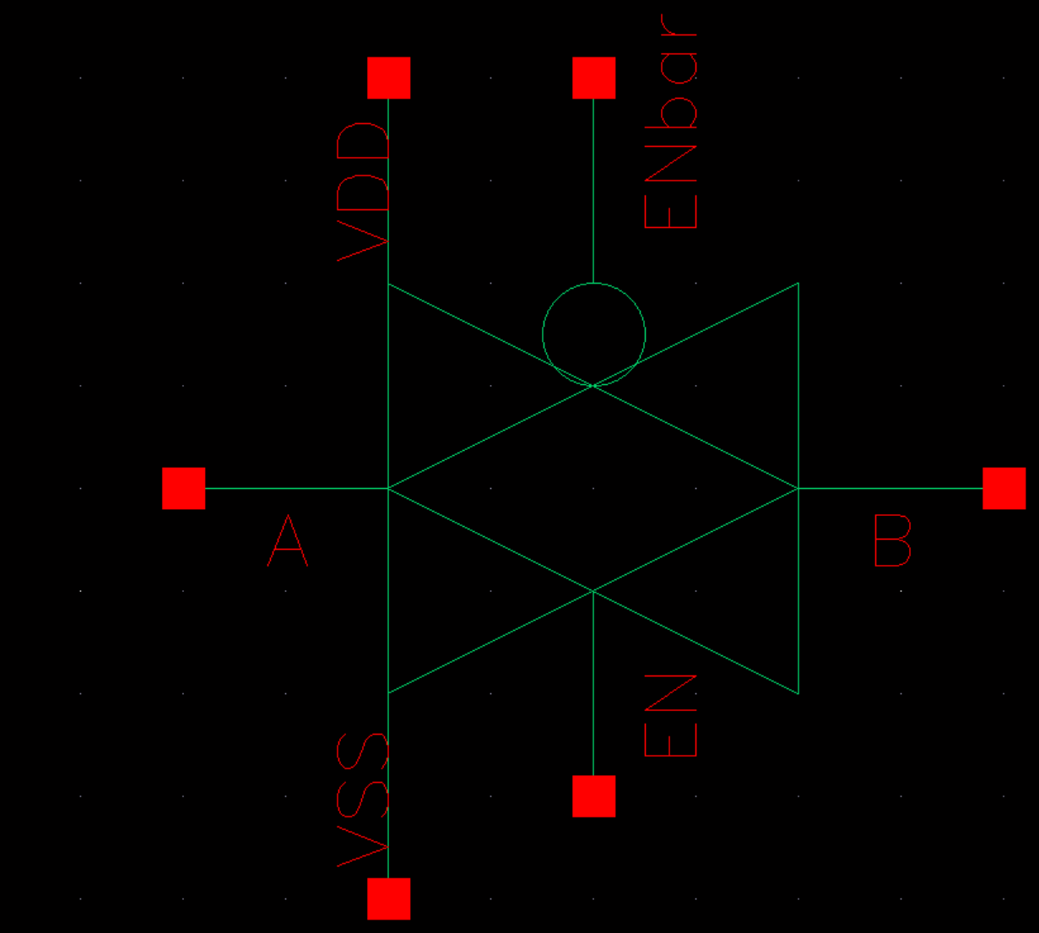 Schematic: 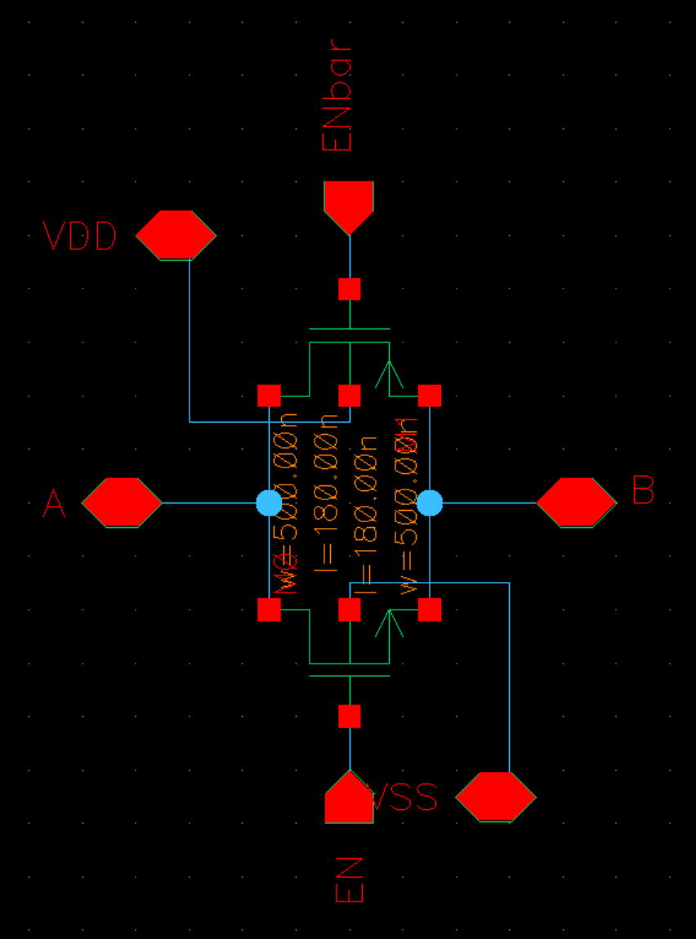

1. Inverter (INV)

Symbol: 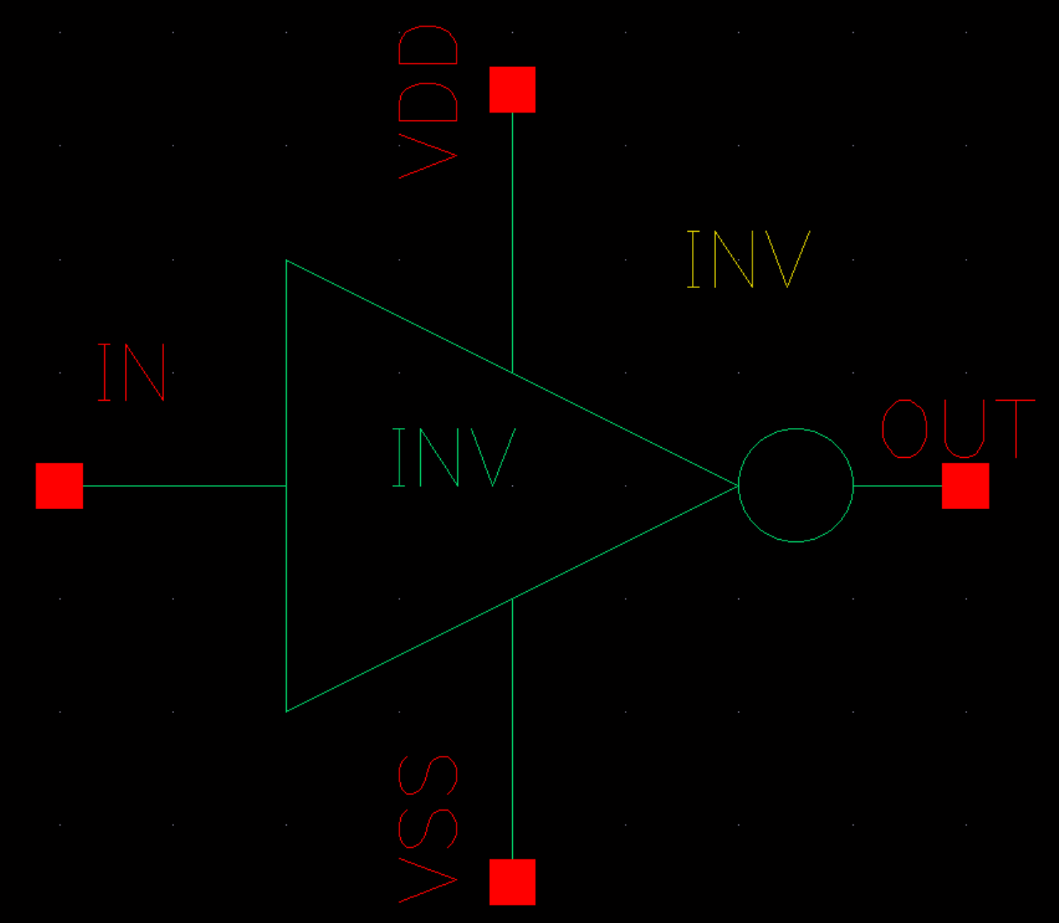Schematic: 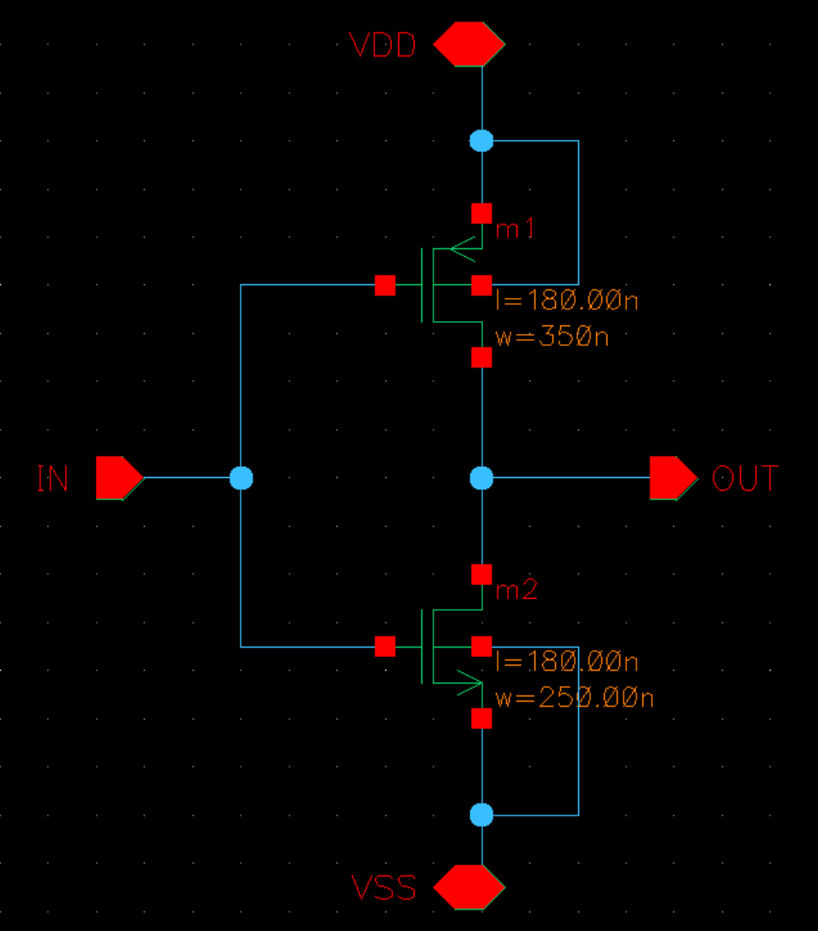

1. M2pro

其中電路實現M=2的邏輯，詳見第4題。

1. M3pro2

其中電路實現M=3的邏輯，詳見第3題。

1. M4

其中電路實現M=4的邏輯，詳見第2題。

1. Output

output內部的block diagram: 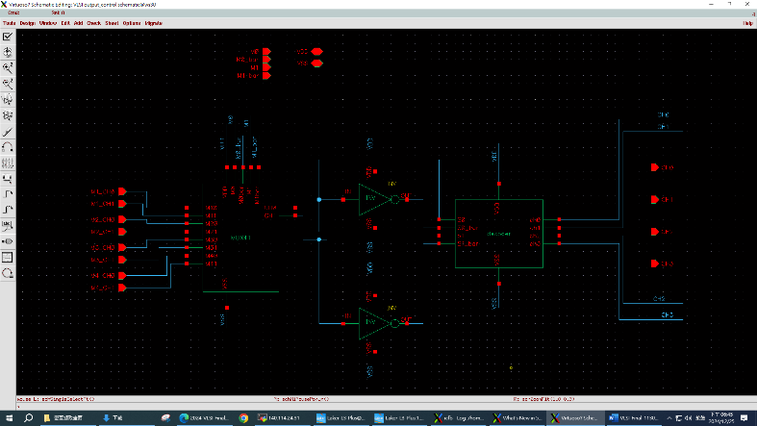

i. MUX41

MUX41內部的block diagram: 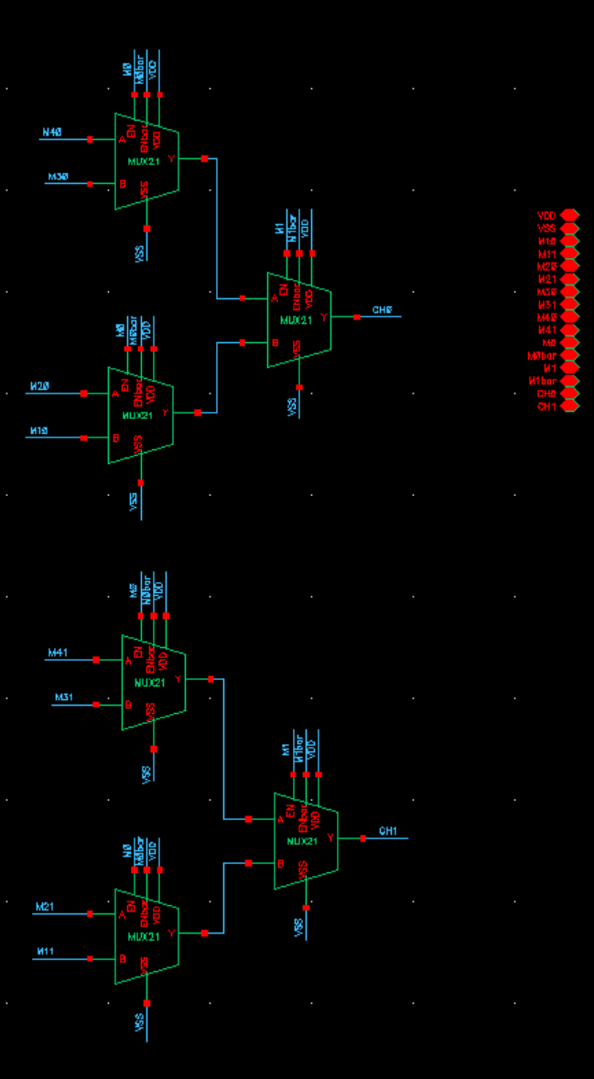

MUX21內部的block diagram: 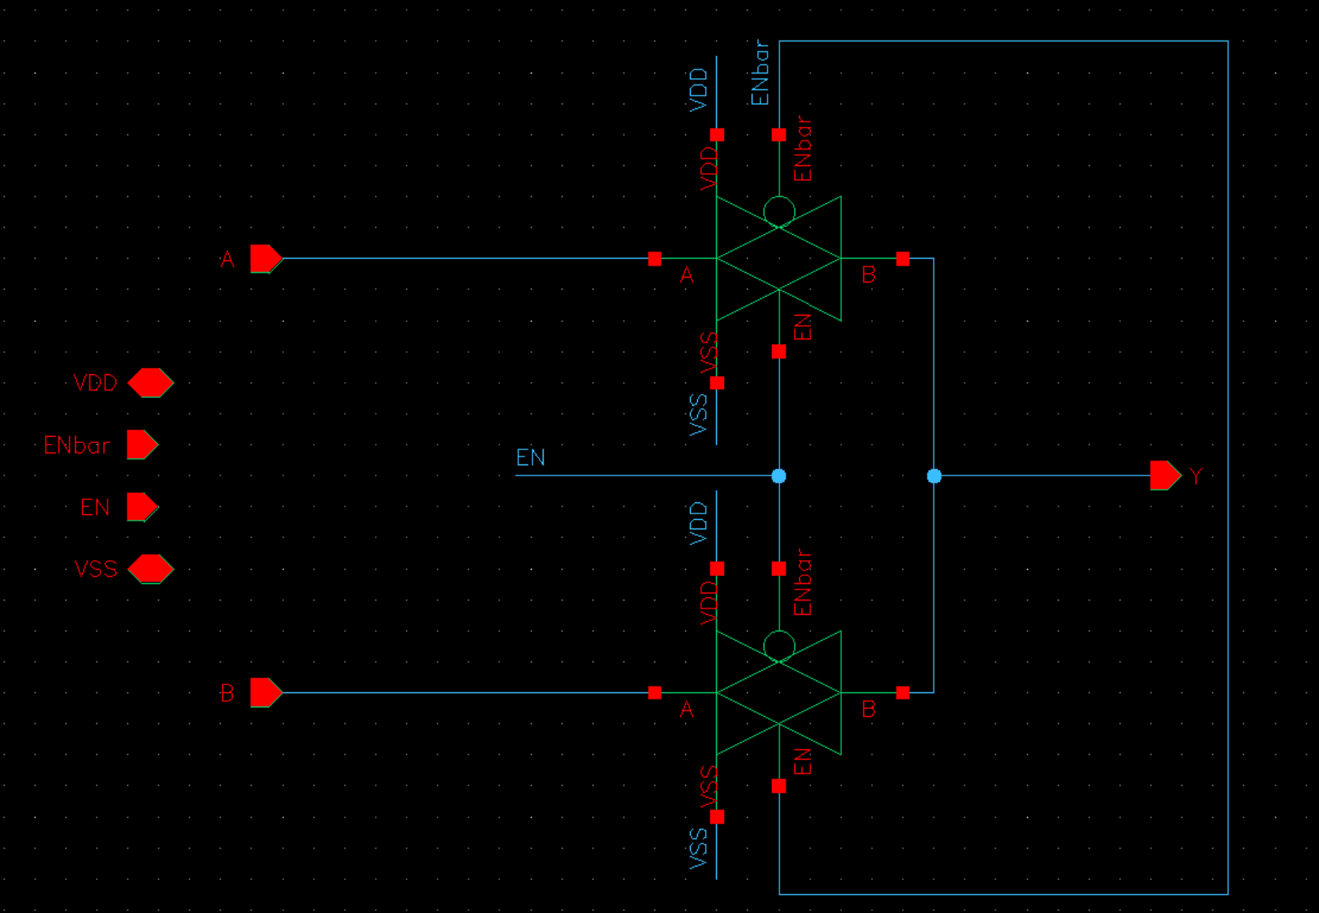

ii. decoder

decoder內部的電路:　 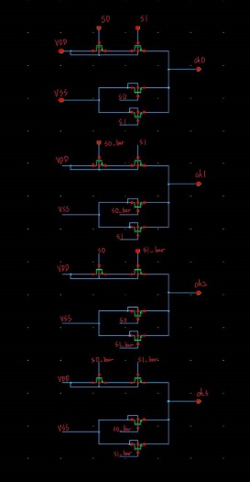

1. LFSR10

10 bit的in-tap LFSR，詳見(b)。

首先，我們使用10-bit LFSR作為M=1, M=2, M=3, M=4(下稱M1, M2, M3,M4)這四個case的輸入參數，並創建M2到M4三個submodule實現M2到M4的功能(M1不需要額外電路實現，下面題目會說明)。接著將M1到M4的結果輸入output module(如圖(二))，我們使用兩組4 to 1的mux(圖中的MUX41)，並以M<1:0>的輸入作為控制訊號，將對應的通道選擇出來，並將輸出訊號通過2 to 4的decoder，轉成我們要的4-bit ch<3:0>。最後，為了使DFF實現同步reset功能，我們將輸入RST訊號通過TG，並使用CLK做控制訊號，使RST在CLK為1時，才會將RST訊號傳給DFF並執行reset功能。

**(b) Please draw the block diagram of your pseudo-random generator (PRG) circuit, which generates the desired probabilities for RIS method implementation, discuss on your design.**

Block diagram:

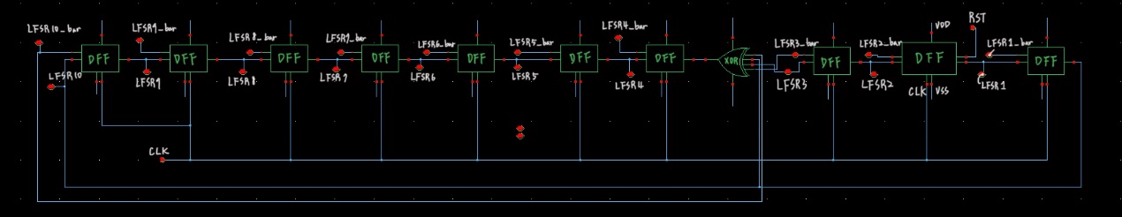

DFF內部電路(with reset) :

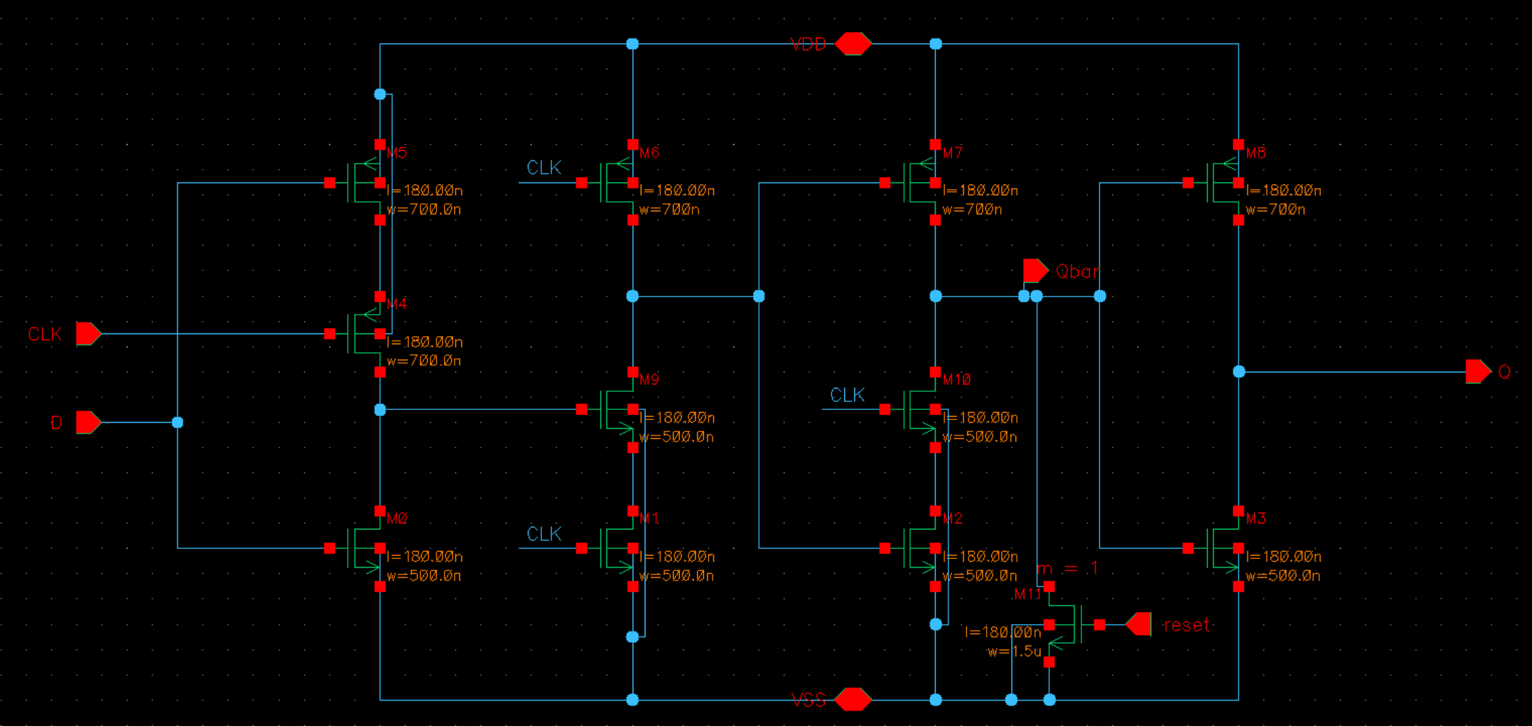

DFF內部電路(without reset):

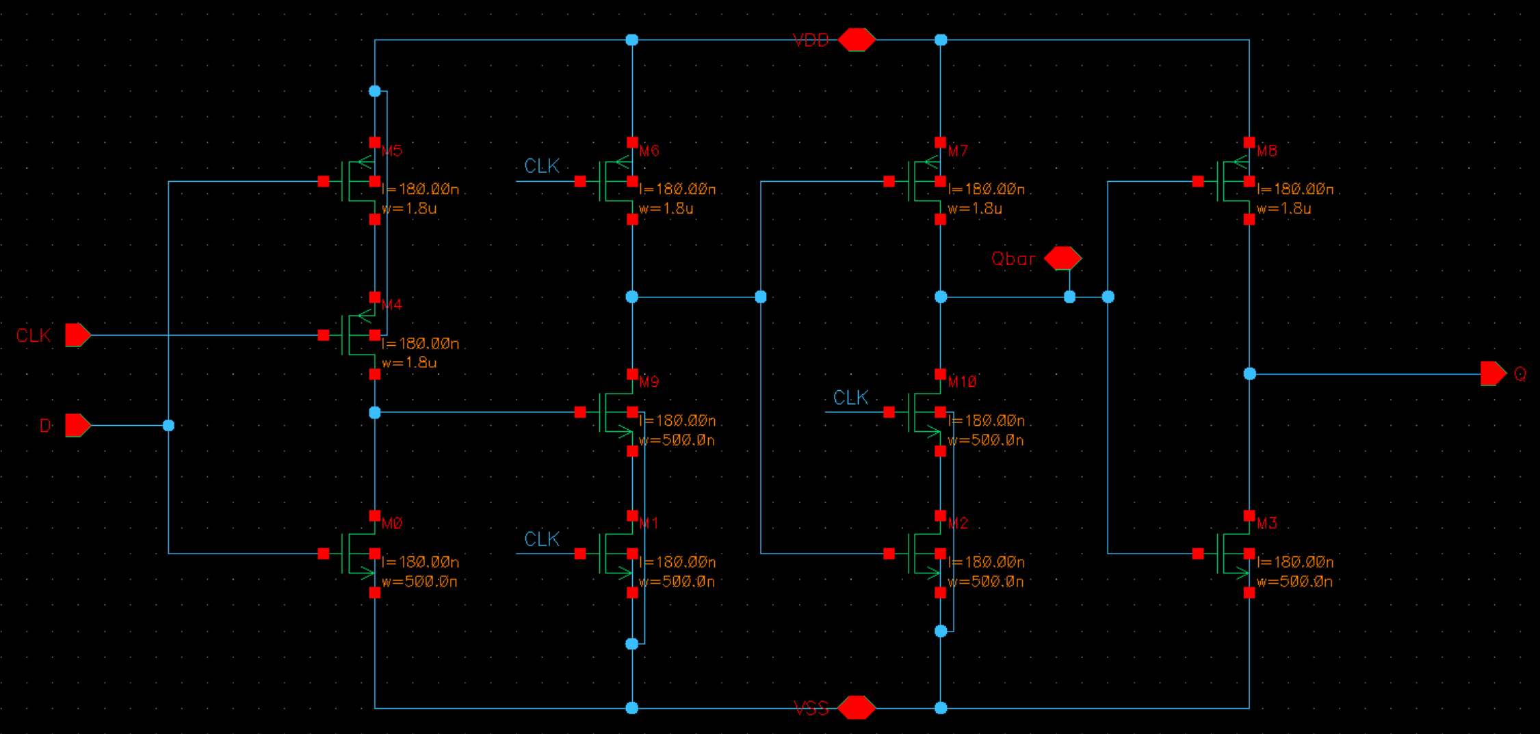

XOR內部電路:

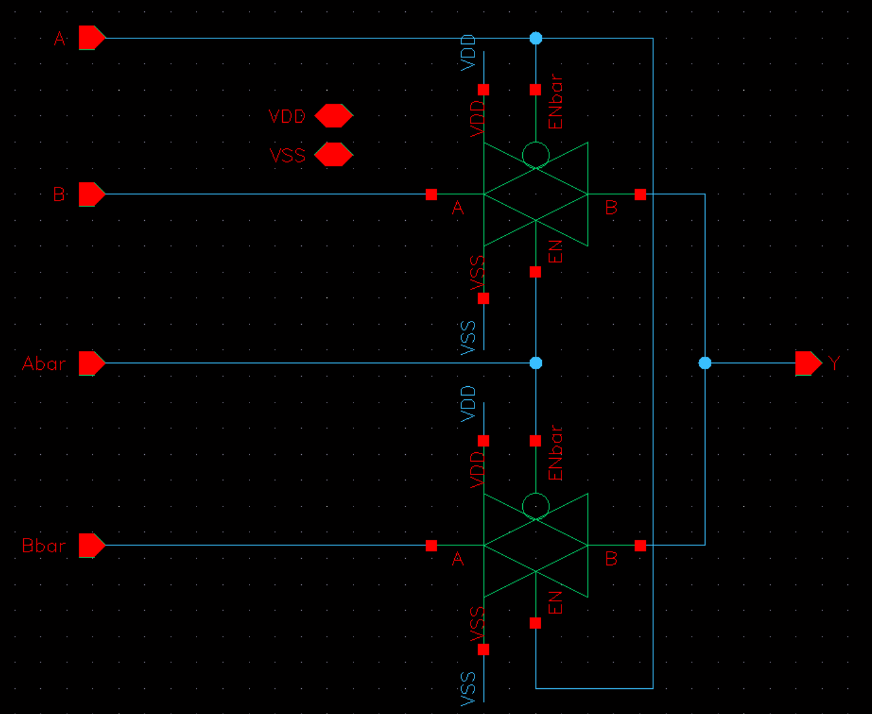

我們採用in-tap 10-bit LFSR來實現PRG，根據HW4的經驗，in-tap LFSR最大頻率比out-tap高了不少，在FoM側重操作頻率的情況下，比較佔優勢。另外，會使用10-bit LFSR而不是更少的位數，是因為測試取樣1024個clock cycle，用更少的bit會使1024個clock cycle中序列出現的重複性增加，10bit LFSR能使得M1的case更顯得隨機，PSD的圖也更符合要求。

**(c) Please discuss on how you optimize your design in detail. which block is the speed bottleneck?**

M=2的功能電路會是speed bottleneck，由題目M=2 case 的(a)小題中的圖(四)可以發現，M2的輸出會過兩層的mux才會進到output module，是所有Mode功能電路中，路徑最長的，故有最大到達輸出的delay。

**2. M = 4 case**

**(a) Please draw the block diagram of your logic in this case, discuss on your design.**

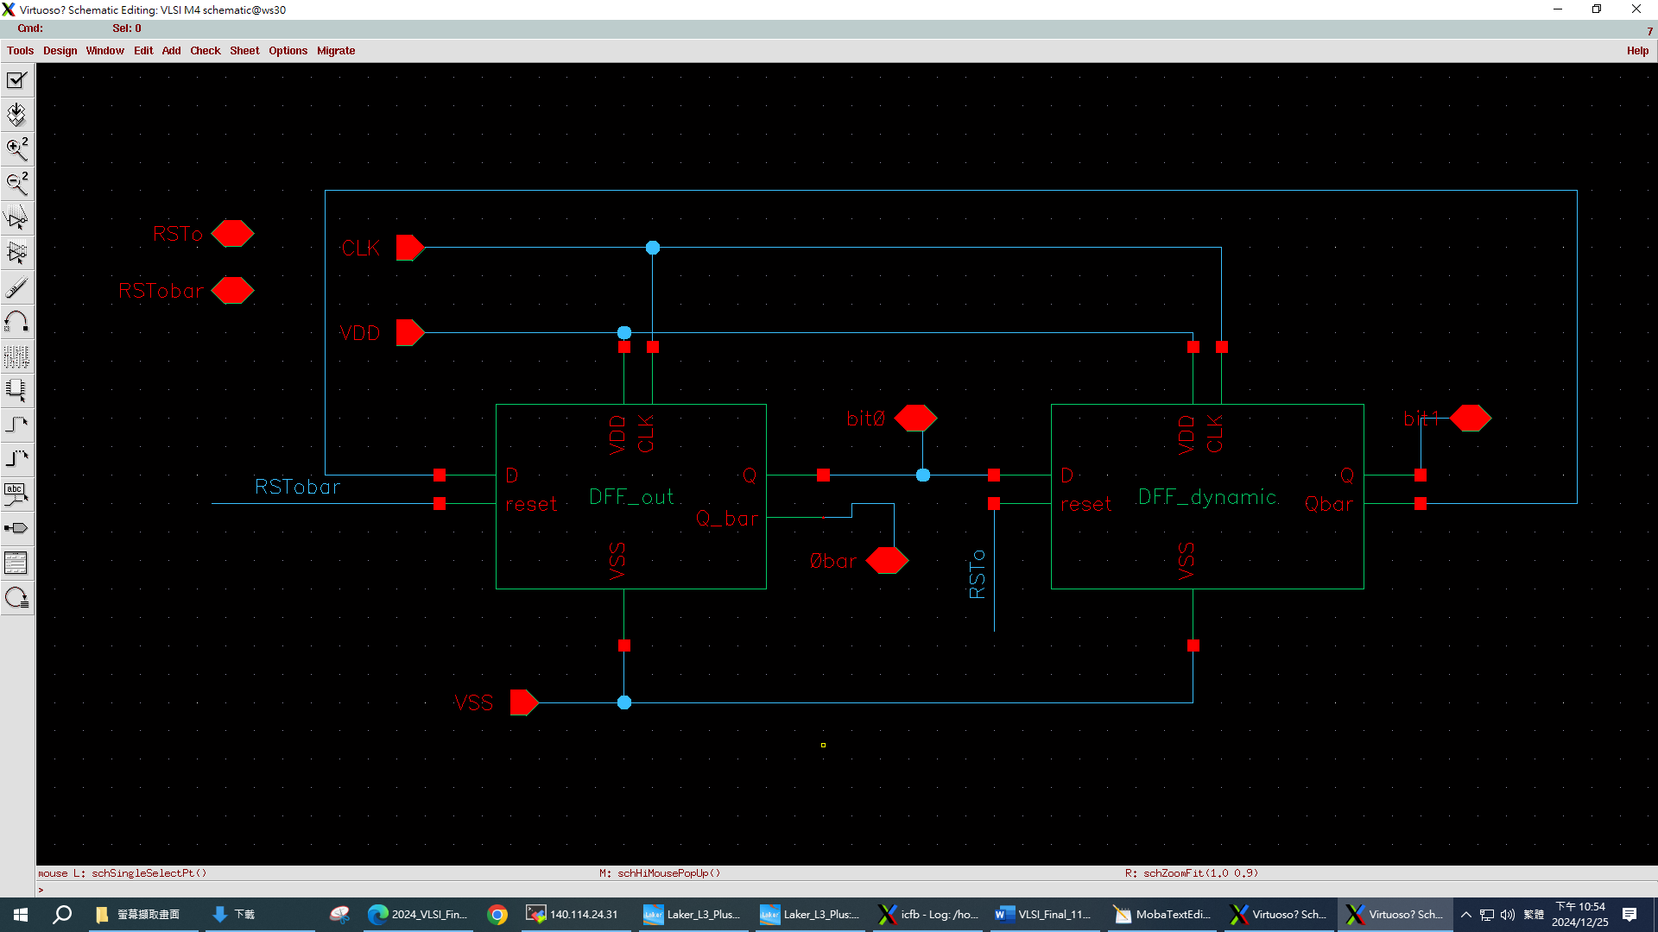

圖(二)、M4 module。

為了減少DFF的數量，我們計畫以兩顆DFF實現M4產生固定序列的功能，並在最後的輸出解碼成題目要求的4-bit one-hot code。首先考慮一個循環的兩位元平行輸出移位器，由於輸入和輸出相連，最多只能產生以下三種結果，分別是一直維持2’b00、一直維持2’b11、或在2’b01及2’b10之間反覆。如果我們在其中一個DFF的輸入端加上inverter，就可以在實現位元轉移的同時，完成四種不同輸出，該輸出順序也被稱為Gray code，表(一)是M4 module的真值表，實現四個一循環的固定序列。

|  |  |  |
| --- | --- | --- |
|  | Current output | Next output |
| Initial | 2’b10 | 2’b00 |
| Iteration 1 | 2’b00 | 2’b01 |
| Iteration 2 | 2’b01 | 2’b11 |
| Iteration 3 | 2’b11 | 2’b10 |
| Iteration 4 | 2’b00 | 2’b01 |

表(一)、M4 module的真值表。

**3. M = 3 case**

**(a) Please draw the block diagram of your logic in this case, discuss on your design.**

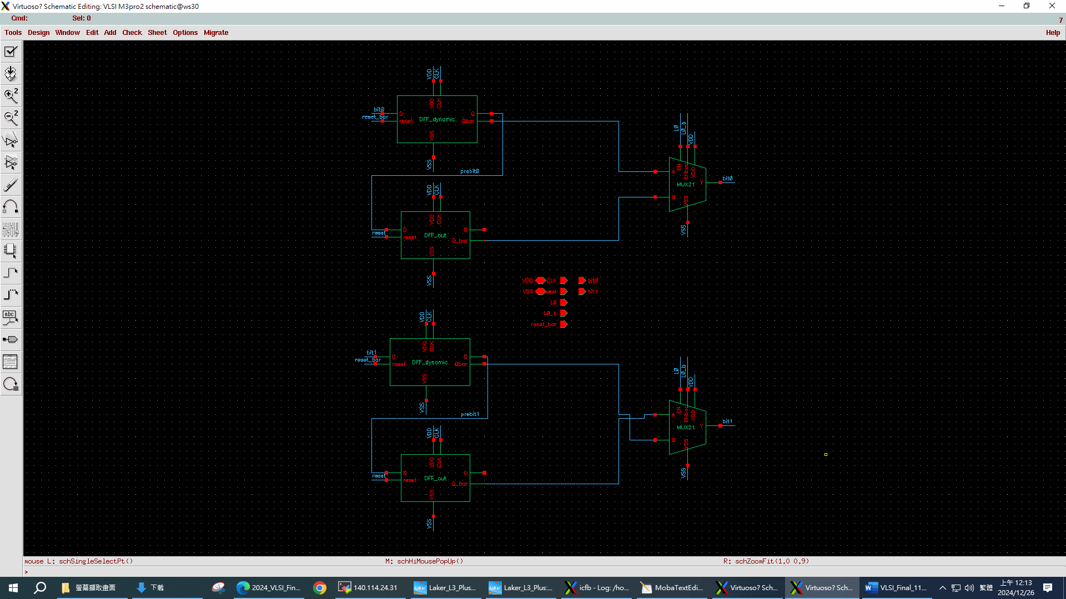

圖(三)、M3 module。

為了減少DFF的數量，我們計畫以四顆DFF實現M3的功能，並在最後的輸出解碼成題目要求的4-bit one-hot code。從Finite State Machine(FSM)的觀點看，我們使用兩個DFF共兩位元儲存current state，並同樣使用兩個DFF共兩位元儲存previous state，記住當前開啟的通道與上一個被開啟的通道，以篩選下一個應該被開啟的通道。

考慮兩位元的binary code，並假設PS是2’b00，CS為2’b11，由觀察可以發現，只要透過inverter，可以藉由PS產生2’b11，藉由CS產生2’b00，並互換這兩個state的低位元，產生出新的兩組數值—2’b10、2’b01，且這兩組的值都不與previous state及current state相同，成功篩選出能夠作為next state的值。這種方式在previous state和current state不一樣的情況下都能運作，詳細真值表如表(二)所列。

篩選出能作為next state的值後，我們利用LFSR的偽隨機性，固定使用LFSR的first bit為1’b0還是1’b1，決定以哪個篩選後剩餘的值當作下個開啟的通道。

|  |  |  |
| --- | --- | --- |
|  | PS or CS(不分前後) | NS |
| Case 1 | 2’b00/2’b01 | 2’b10或2’b11 |
| Case 2 | 2’b01/2’b10 | 2’b11或2’b00 |
| Case 3 | 2’b10/2’b11 | 2’b00或2’b01 |
| Case 4 | 2’b11/2’b00 | 2’b10或2’b01 |
| Case 5 | 2’b00/2’b10 | 2’b01或2’b11 |
| Case 6 | 2’b01/2’b11 | 2’b10或2’b11 |

表(二)、M3 module的真值表，PS、CS、NS分別表示previous、current、next state。

**(b) Please discuss on how you generate the probability $\frac{1}{2}$ using the PRG.**

我們採用10-bit in-tap LFSR的first bit作為決定下個啟動通道的標準，由於該電路會產生偽隨機數列，因此假設該bit產生0或1的機率是1/2，故LFSR的first bit在決定next state時，剩下兩個通道被選到的機率都是1/2。以current state為2’b00、CS為2’b01為例，next state為2’b11和2’b10的機率，假設LFSR first bit為1選2’b11，為0選2’b10，由於LFSR為0和1的機率都為50%，顯然next state是2’b11和2’b01的可能性都是50%。

**4. M = 2 case**

**(a) Please draw the block diagram of your logic in this case, discuss on your design.**

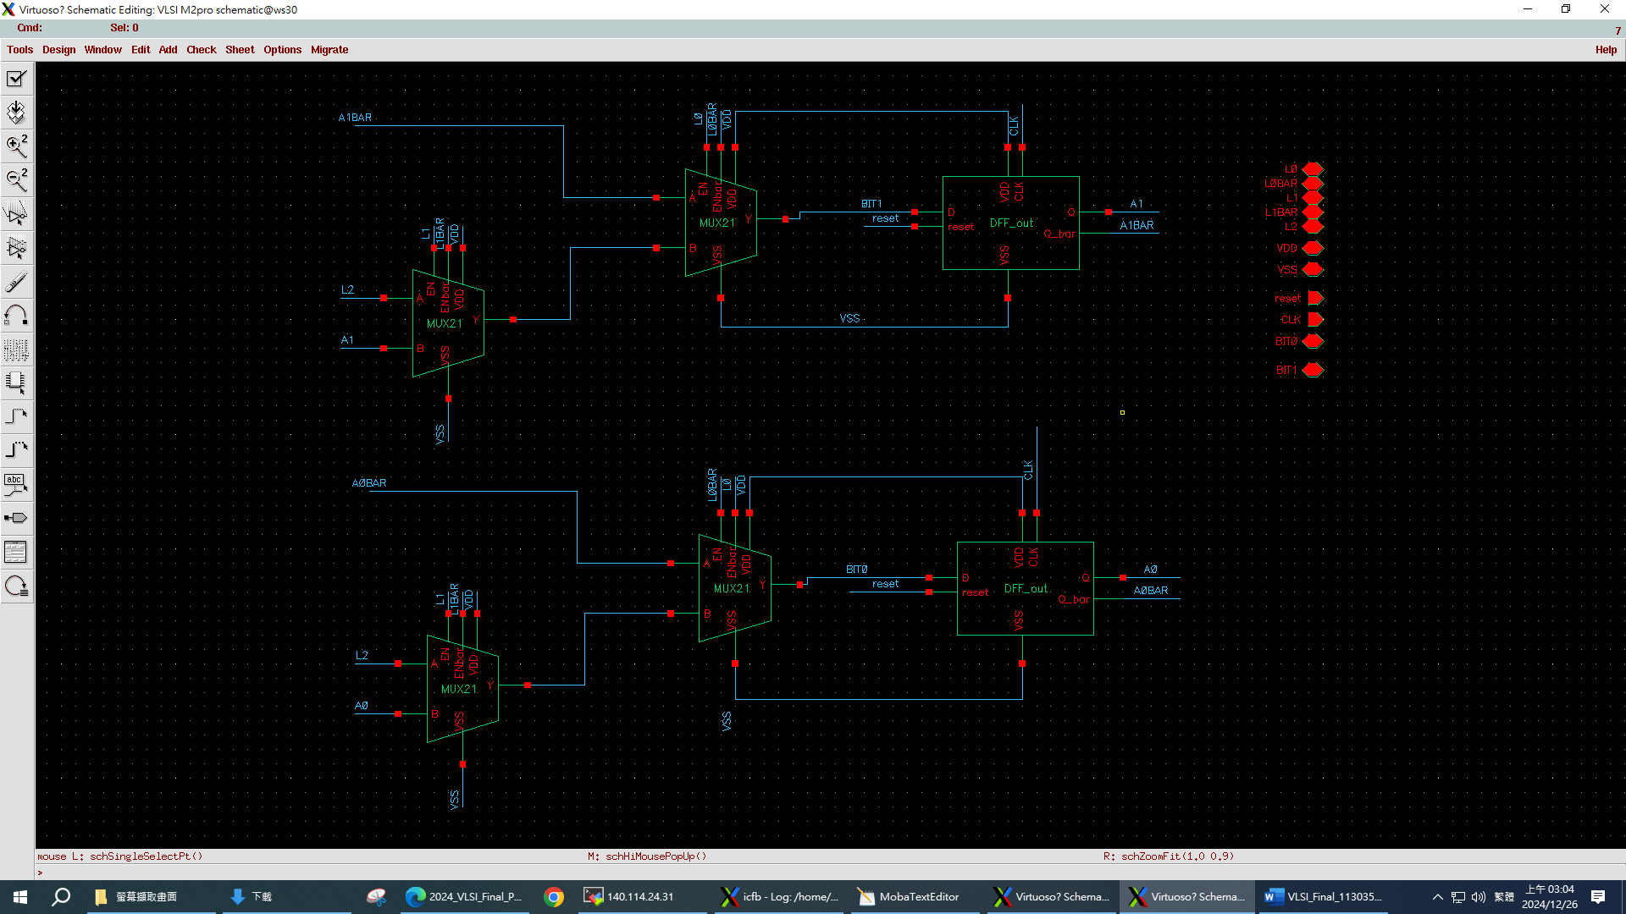

圖(四)、M2 module。

為了減少DFF的數量，我們計畫以兩顆DFF實現M2的功能，並在最後的輸出解碼成題目要求的4-bit one-hot code。從Finite State Machine(FSM)的觀點看，我們使用兩個DFF共兩位元儲存current state，用以篩選下一個應該被開啟的通道。

跟M3的想法很像，考慮兩位元的binary code，假設current state為2’b00，很容易就觀察到只要將current state的高位元或低位元其中一個反相，另一個隨意是0或1，就能得到與current state完全不同的值，選擇出下一個被開啟的通道。基於上述這個理念，我們引入了10-bit LFSR的其中三個輸出腳位作為篩選next state的依據。首先，我們使用LFSR的7th bit決定current state要低位或高位的位元做反相，如果LFSR的7th bit是1選擇高位元反相，反之則是低位元被反相；其次，為了使剩餘三通道被選到的機率接近1/3，我們額外引入兩個LFSR的bit，其中一個做為控制訊號，決定MUX要選擇原bit值或是另一個LFSR的值。舉例來說，假設current state為2’b00，LFSR的7th bit選擇低位元反相，則NS的低位元為1，高位元則由LFSR的5th bit控制，如果5th bit等於1，選擇LFSR的6th bit當作高位元的值，反之則取原來current state的高位元值，表(三)為current state等於2’b00時，剩餘三個通道被選為next state的真值表，其他current state的情況可以此類推。

|  |  |  |  |  |
| --- | --- | --- | --- | --- |
| CS | 7th bit | 5th bit | 6th bit | NS |
| 2’b00 | 0 | 0 | 0 | 2’b01 |
| 2’b00 | 0 | 0 | 1 | 2’b01 |
| 2’b00 | 0 | 1 | 0 | 2’b01 |
| 2’b00 | 0 | 1 | 1 | 2’b11 |
| 2’b00 | 1 | 0 | 0 | 2’b10 |
| 2’b00 | 1 | 0 | 1 | 2’b10 |
| 2’b00 | 1 | 1 | 0 | 2’b10 |
| 2’b00 | 1 | 1 | 1 | 2’b11 |

表(三)、M2 module的真值表，CS表示current state。

**(b) Please discuss on how you generate the probability $\frac{1}{3}$ using the PRG.**

我們使用10-bit LFSR的7th bit、5th bit做為控制下一個被開啟通道的選擇依據，並使用CS、CS的反相以及6th bit產生NS組合的變數。根據表(四)的結果，假設LFSR給出的bit為0或1的機率是1/2，推論表(四)中的每個狀況發生機率會是1/8，因此我們可以得到剩餘通道被選到的機率分別是3/8、3/8、2/8，並沒有擬合1/3的結果，這是因為在我們實現的邏輯中，LFSR無論取幾位，產生的組合數都是 $2^{n}$ 個，無法將其分割成等數量的三組去做選擇，也就無法得出真正的1/3。經過我們的測試，雖然取LFSR的4個bit用不同但相似的電路架構，列出真值表後所得出能使剩餘通道被選到的機率可以是5/16、5/16、6/16，會更接近1/3，但這樣會使M2電路的面積增大、功耗增加且路徑延遲上升的風險，因此決定都嘗試pre-sim並且將結果給MATLAB測試，發現不管是取3 bits或4 bits的LFSR所實現的M2，所有的test皆可通過且均會產生合格的PSD圖，故採用(a)小題所介紹的電路架構實現逼近1/3機率的情境。

**5. M = 1 case**

**(a) Please draw the block diagram of your logic in this case, discuss on your design.**

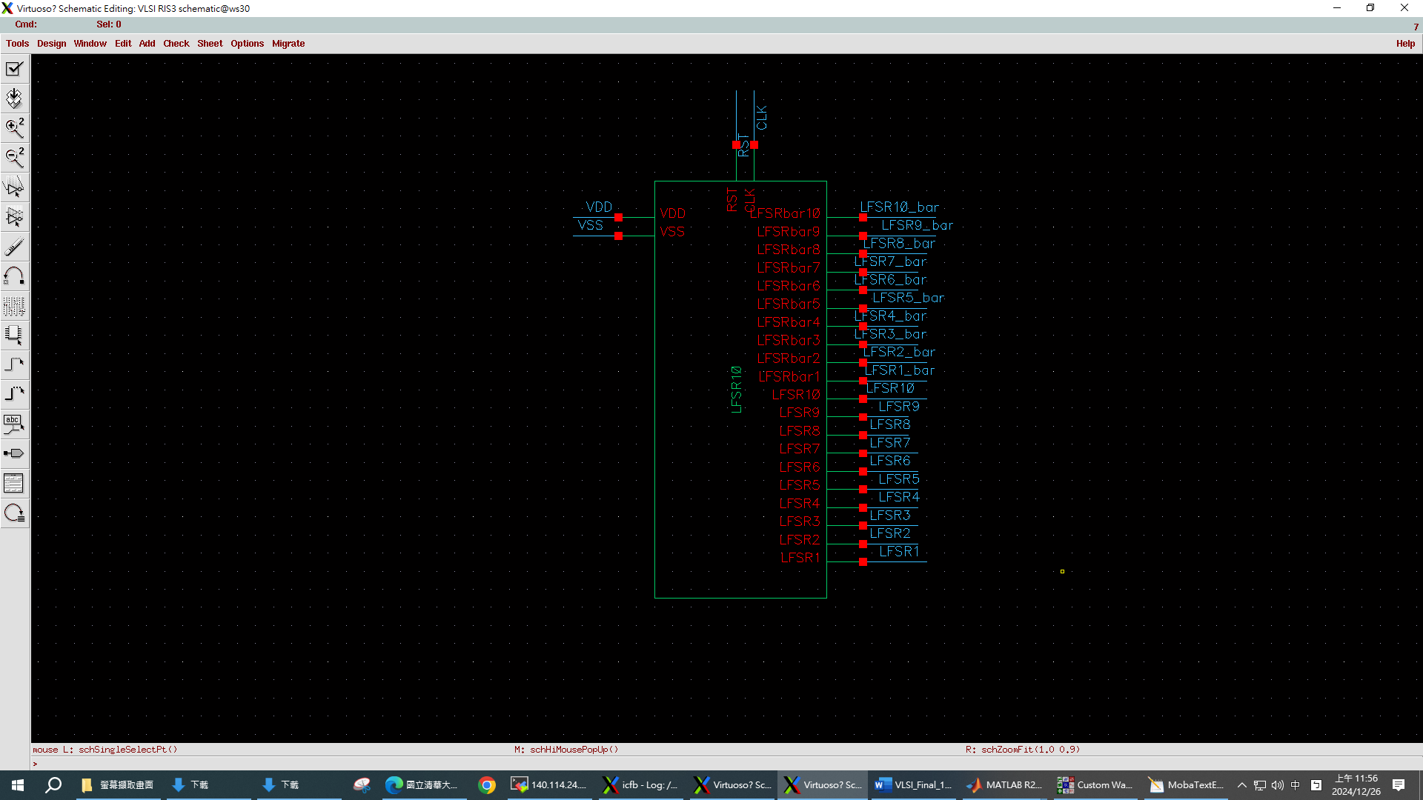

圖(五)、LFSR module，M1的功能是由LFSR的3rd bit和8th bit產生。

我們以10-bit LFSR的其中兩個bit作為產生M1要求的隨機性，所以分別選擇LFSR的3rd bit和8th bit成為M=1這個case的輸入訊號，並在輸出前經過decoder解碼成4-bit one-hot code。

**(b) Please discuss on how you generate the probability $\frac{1}{4}$ using the PRG.**

由之前的分析知，10-bit LFSR的任一位元的輸出為0或1的機率大約會是1/2，所以任選10-bit LFSR的其中兩bit當作M1產生器，出現2’b01、2’b10、2’b11、2’b00的機率是1/4。

**6. Simulation Result**

**(a) Please take a screenshot of your layout (with area and aspect ratio labeled), and the DRC/LVS result.**

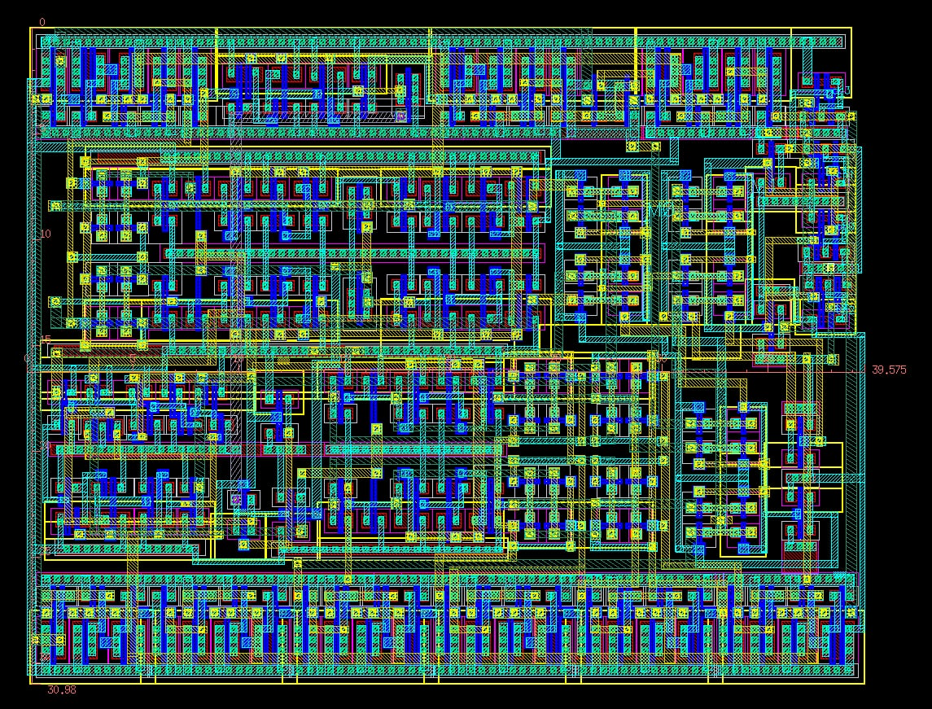

圖(六)、Layout面積為30.98um×39.585um，aspect ratio=1.278。

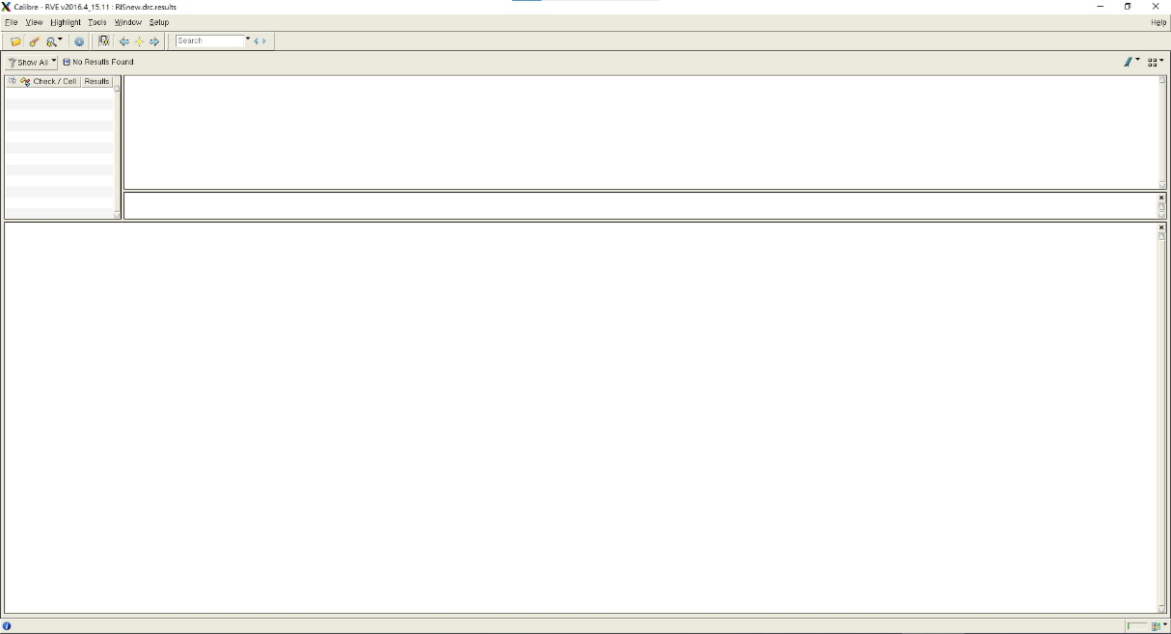

圖(七)、Layout的DRC結果。

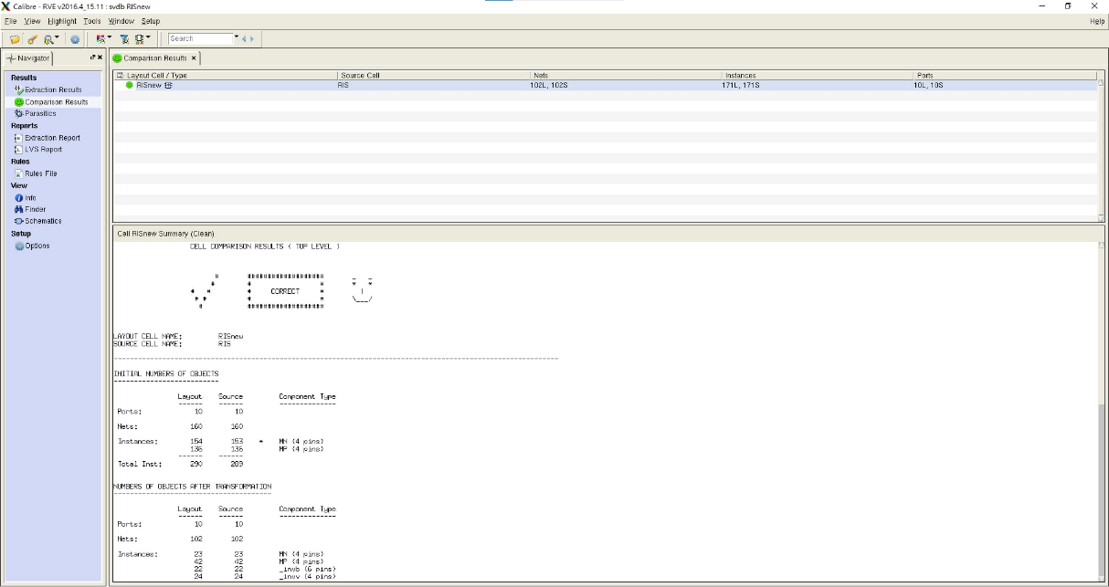

圖(八)、Layout的LVS結果。

**(b) Please take a screenshot of the waveform of Ch<3:0> in Waveview, the verification result of functional correctness, and the spectrum in MATLAB, for all 4 cases, 5 corners, as well as pre/post-sim. Additionally, fill the SPEC table, and provide a discussion on the results. (4 x 5 x 1%)**

* TT presim

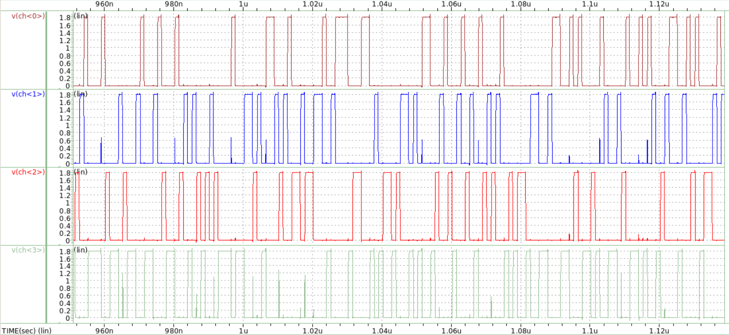

圖(九)、M1 function of TT Presim@0.8GHz。

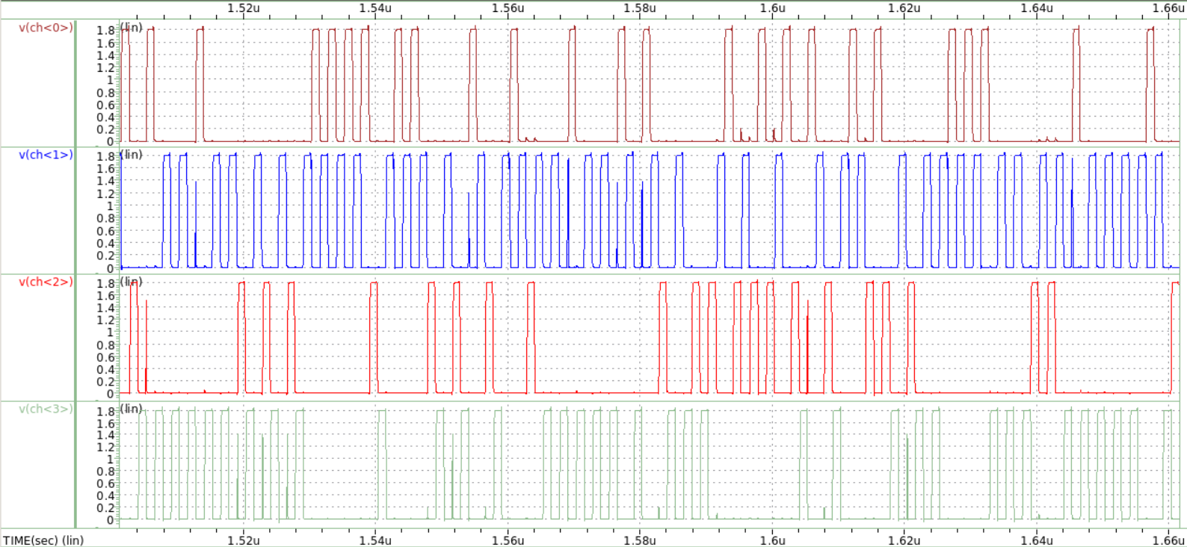

圖(十)、M2 function of TT Presim@0.8GHz。

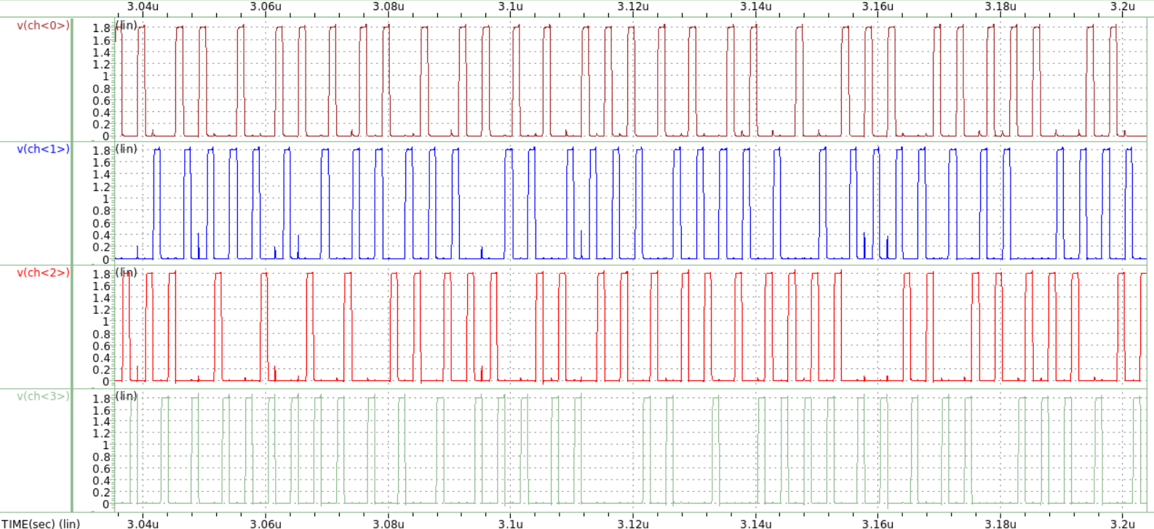

圖(十一)、M3 function of TT Presim@0.8GHz。

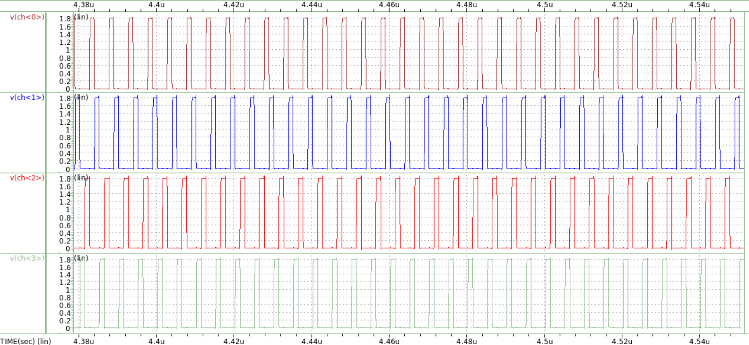

圖(十二)、M4 function of TT Presim@0.8GHz。

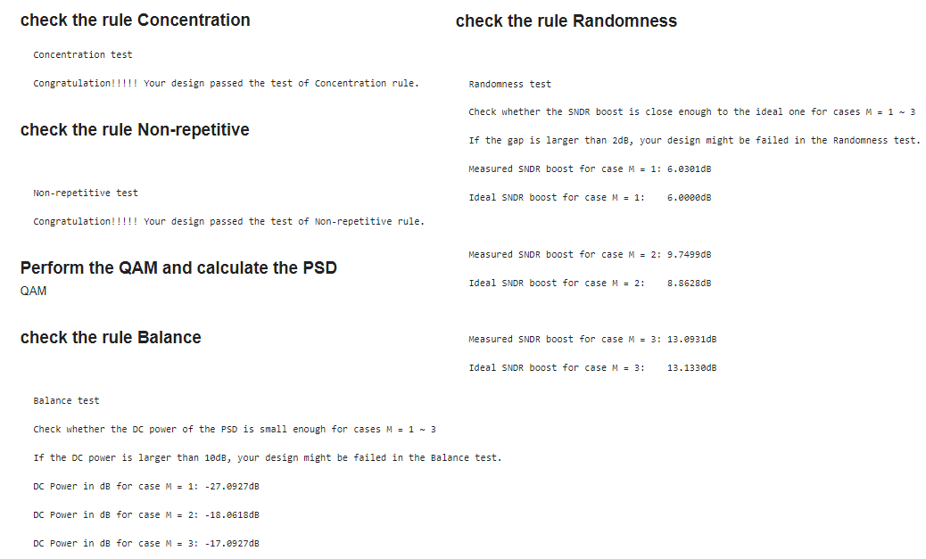

圖(十三)、The result of functional correctness of TT Presim@0.8GHz。

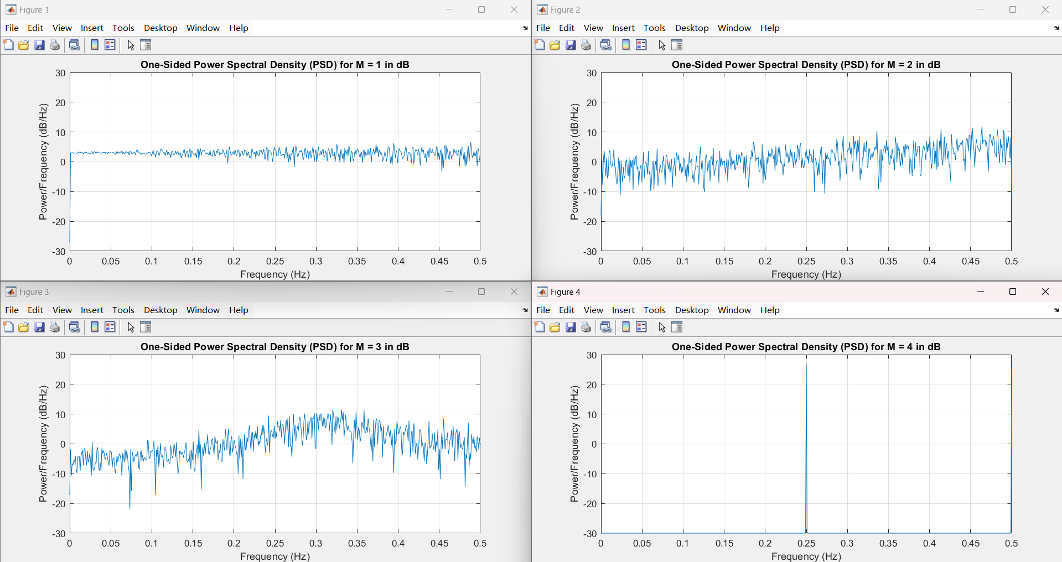

圖(十四)、The result of PSD of TT Presim@0.8GHz。

* TT postsim

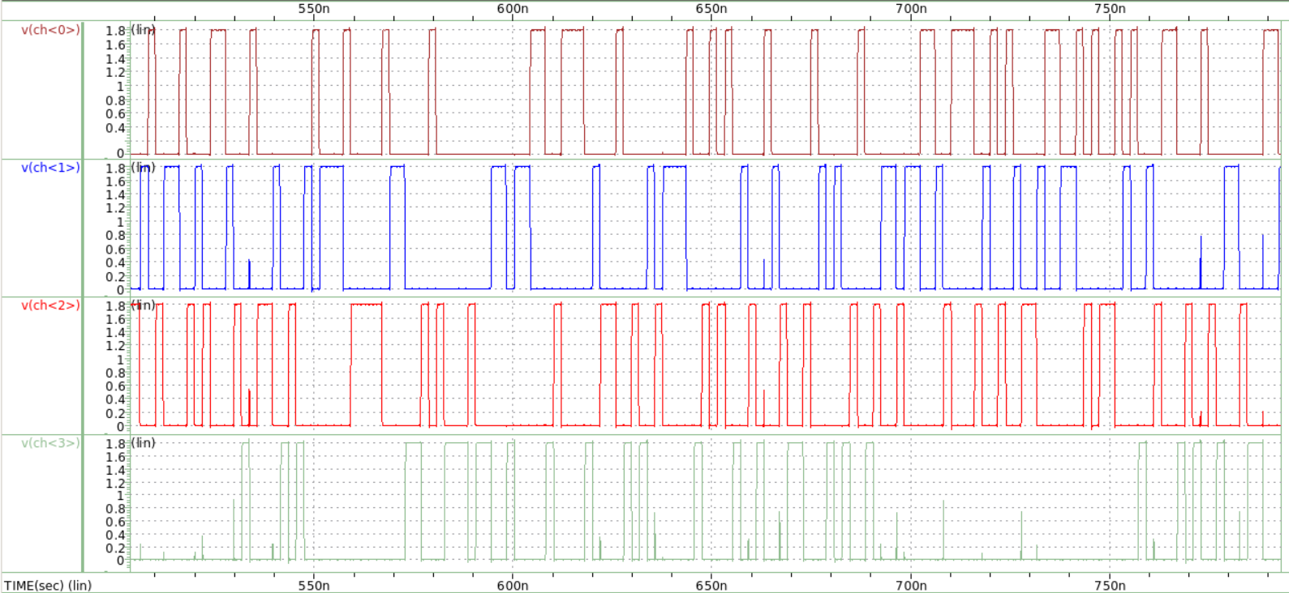

圖(十五)、M1 function of TT Postsim@0.51GHz。

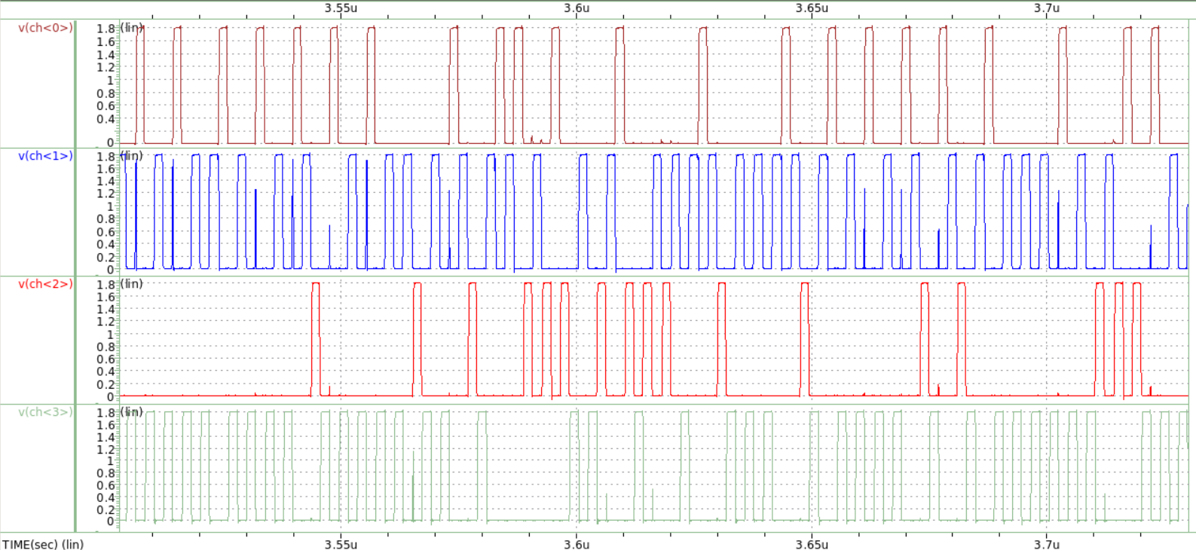

圖(十六)、M2 function of TT Postsim@0.51GHz。

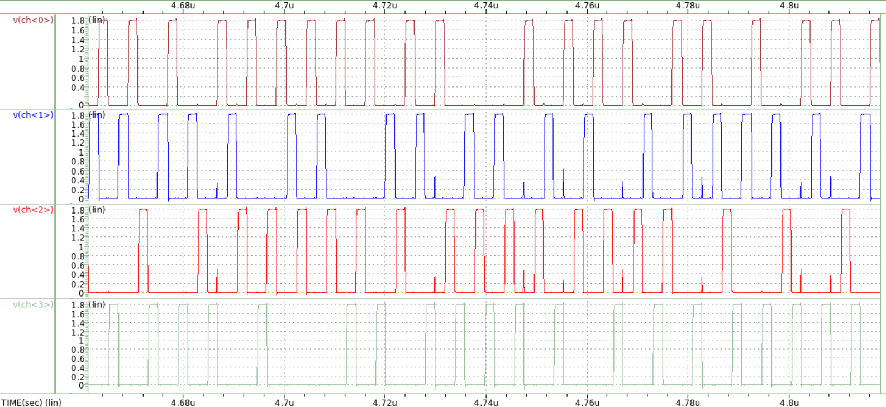

圖(十七)、M3 function of TT Postsim@0.51GHz。

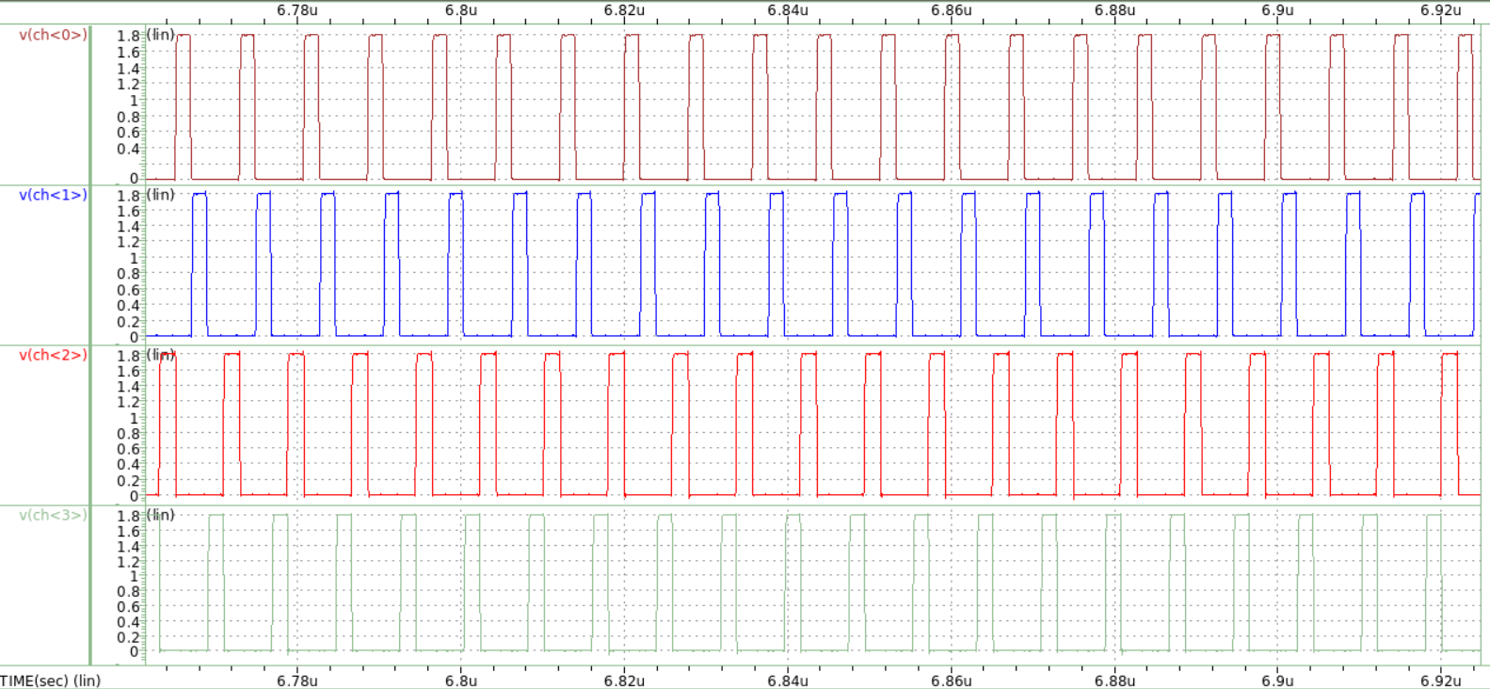

圖(十八)、M4 function of TT Postsim@0.51GHz。

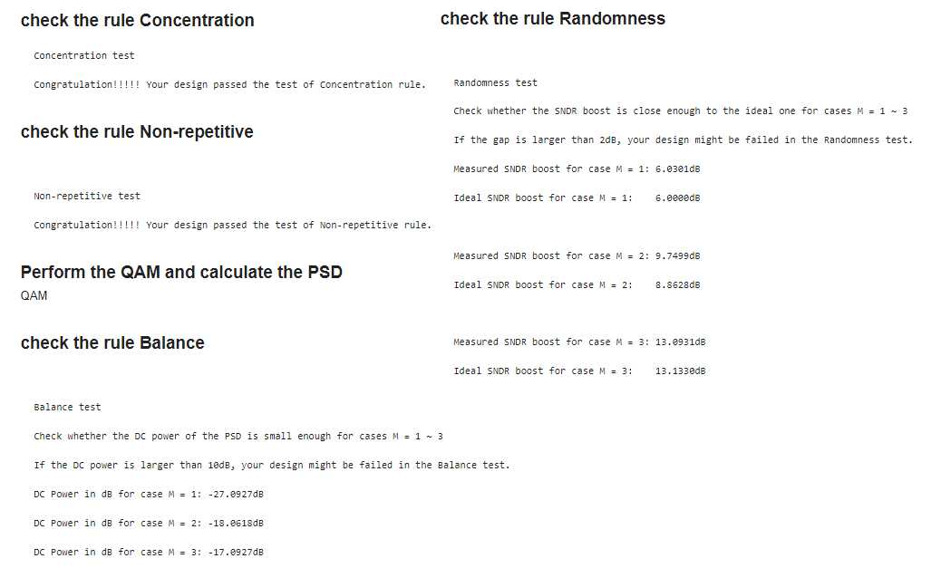

圖(十九)、The result of PSD of TT Postsim@0.51GHz。

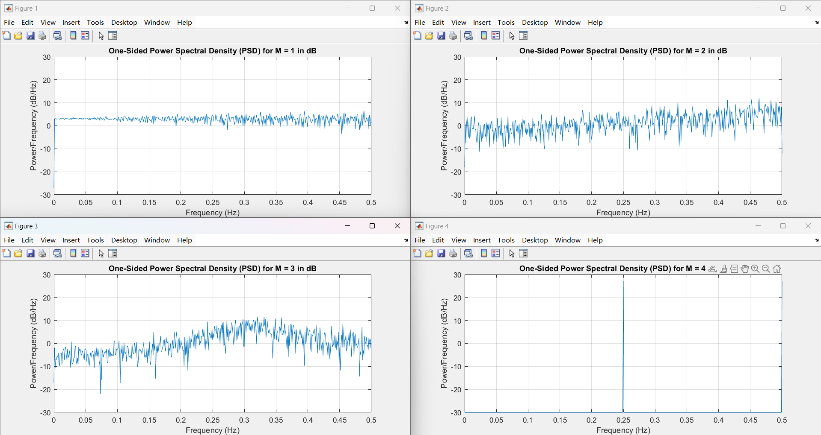

圖(二十)、The result of functional correctness of TT Postsim@0.51GHz。

* FF presim

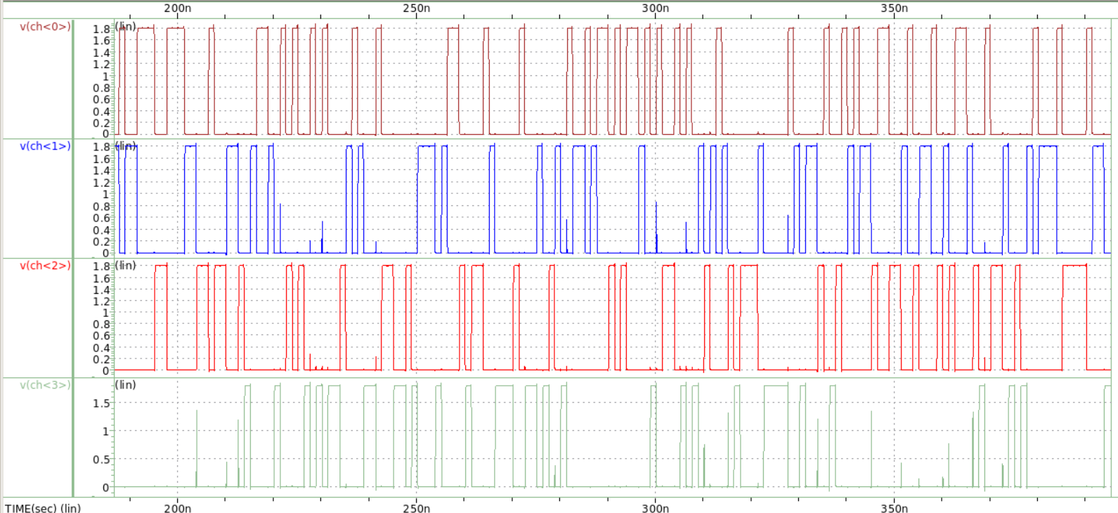

圖(二十一)、M1 function of FF Presim@0.8GHz。

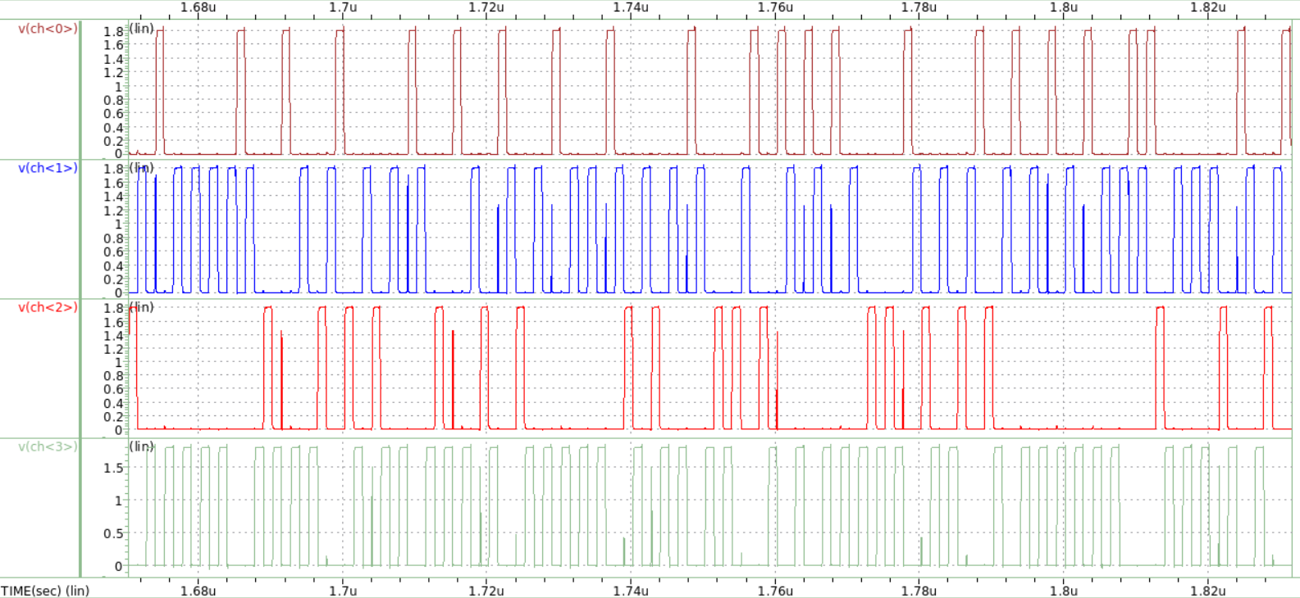

圖(二十二)、M2 function of FF Presim@0.8GHz。

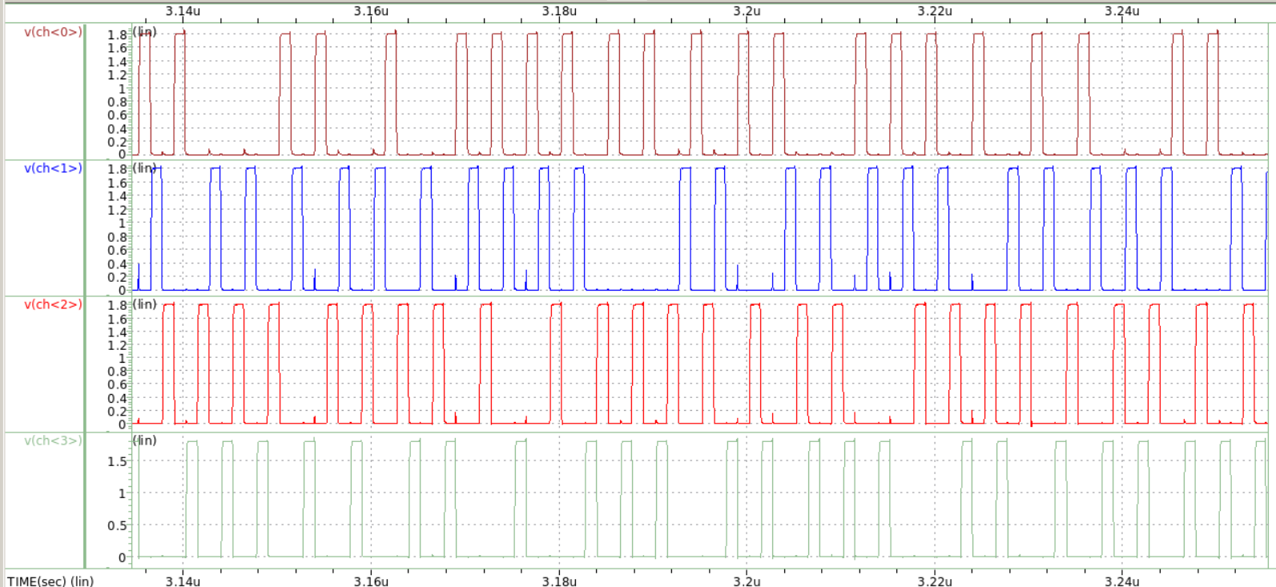

圖(二十三)、M3 function of FF Presim@0.8GHz。

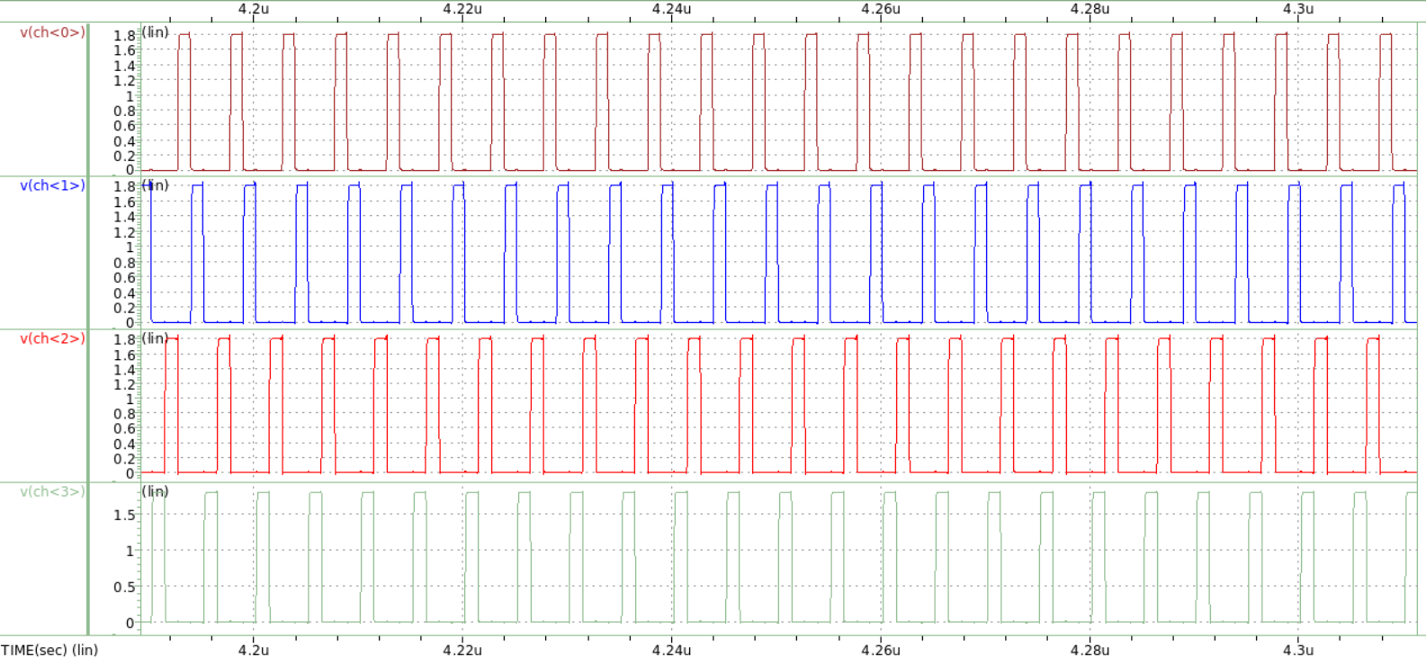

圖(二十四)、M4 function of FF Presim@0.8GHz。



圖(二十五)、The result of functional correctness of FF Presim@0.8GHz。



圖(二十六)、The result of functional correctness of FF Presim@0.8GHz。

* FF postsim

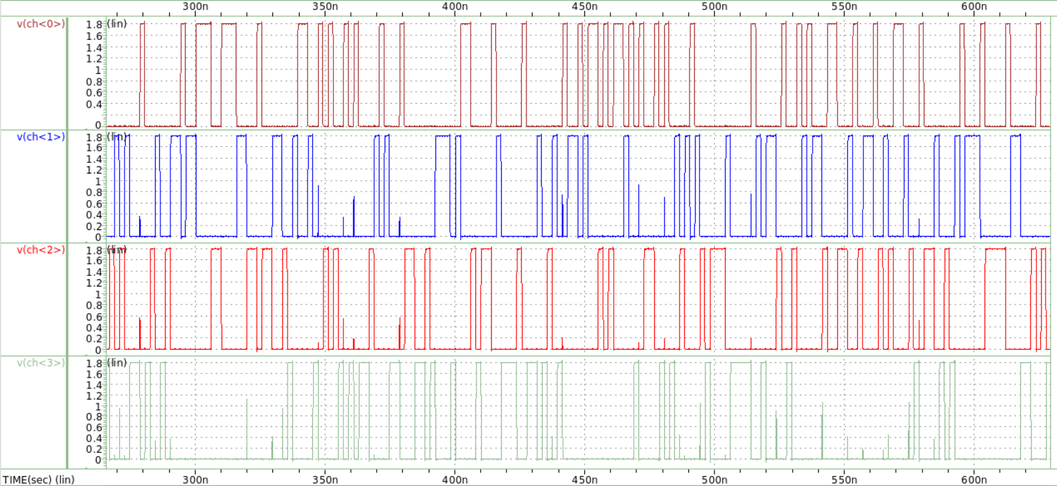

圖(二十七)、M1 function of FF Postsim@0.51GHz。

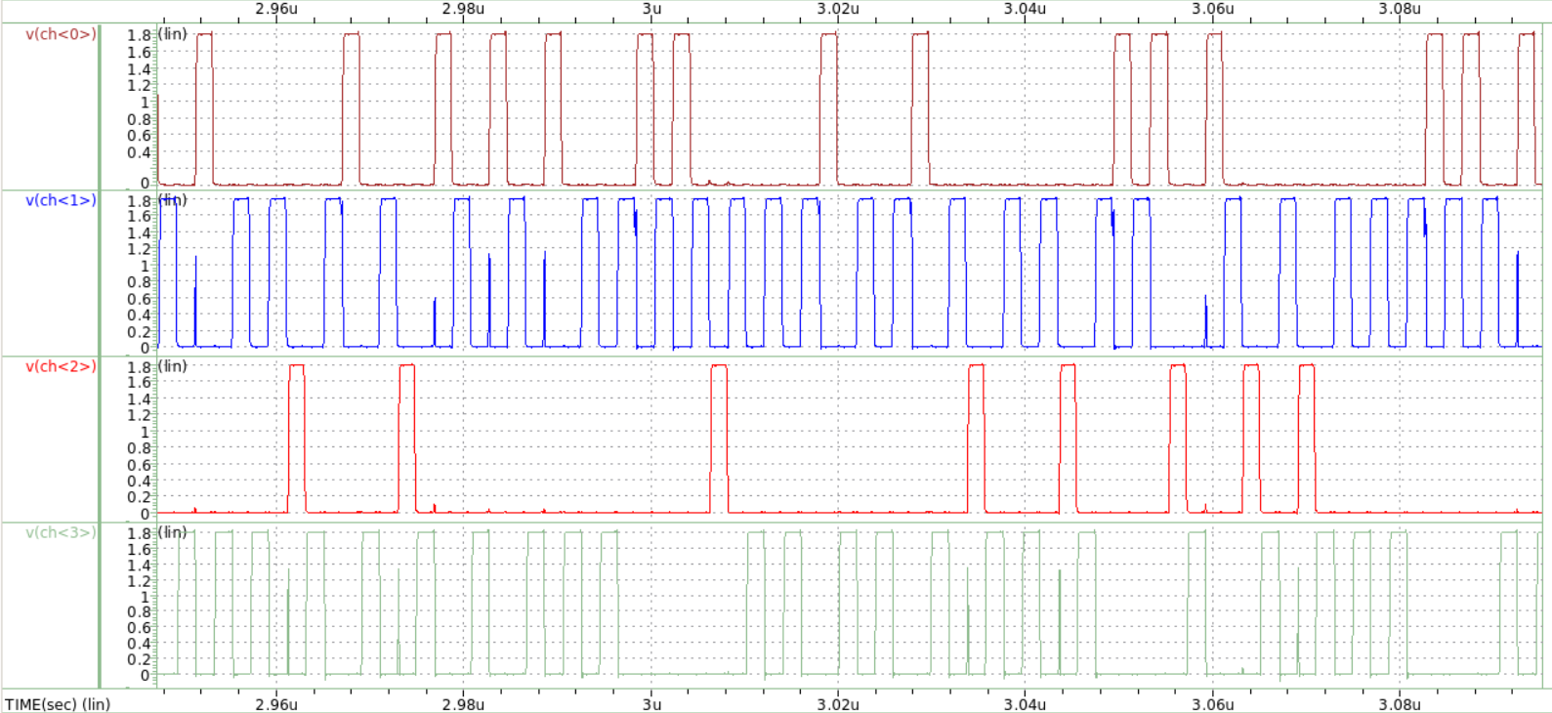

圖(二十八)、M2 function of FF Postsim@0.51GHz。

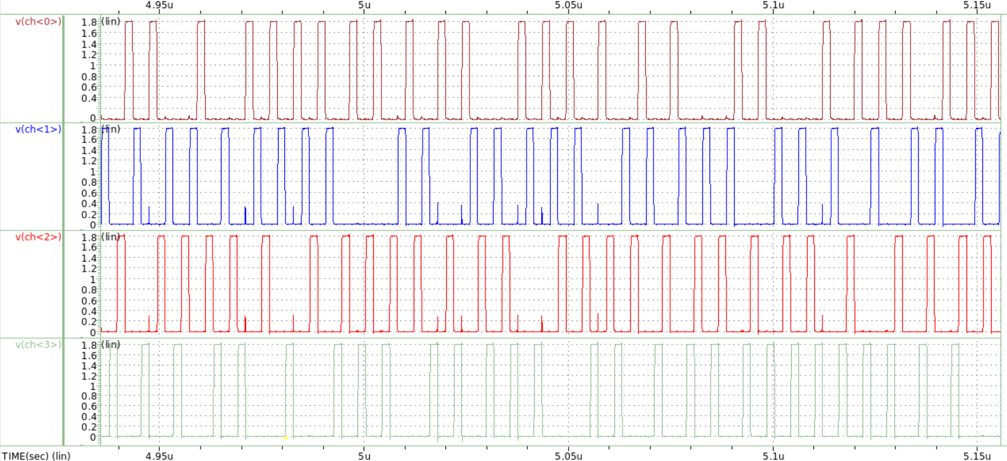

圖(二十九)、M3 function of FF Postsim@0.51GHz。

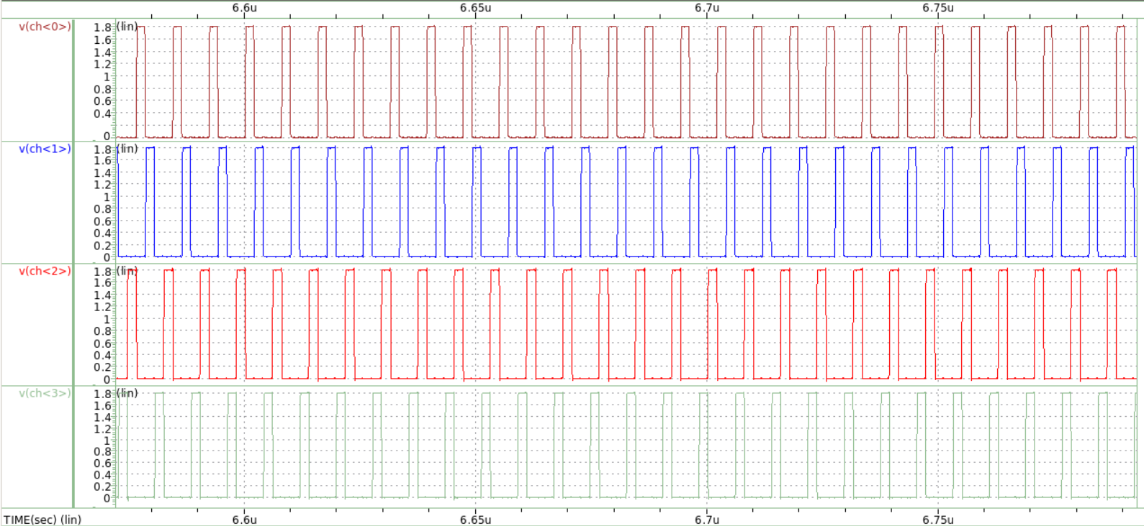

圖(三十)、M4 function of FF Postsim@0.51GHz。



圖(三十一)、The result of functional correctness of FF Postsim@0.51GHz。



圖(三十二)、The result of functional correctness of FF Postsim@0.51GHz。

* SS presim

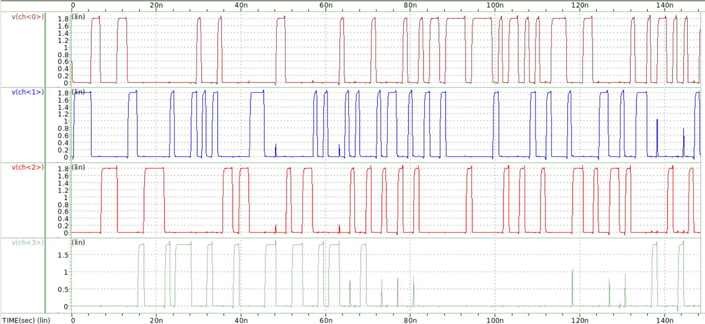

圖(三十三)、M1 function of SS presim@0.8GHz。

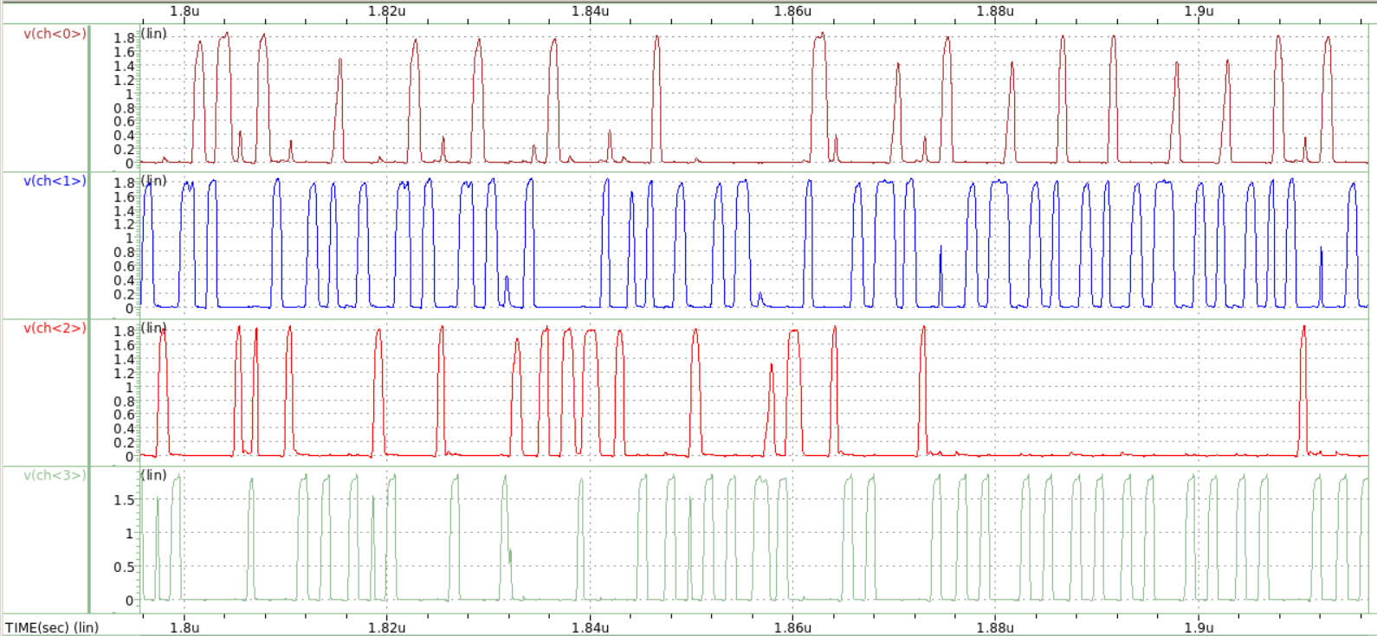

圖(三十四)、M2 function of SS presim@0.8GHz。

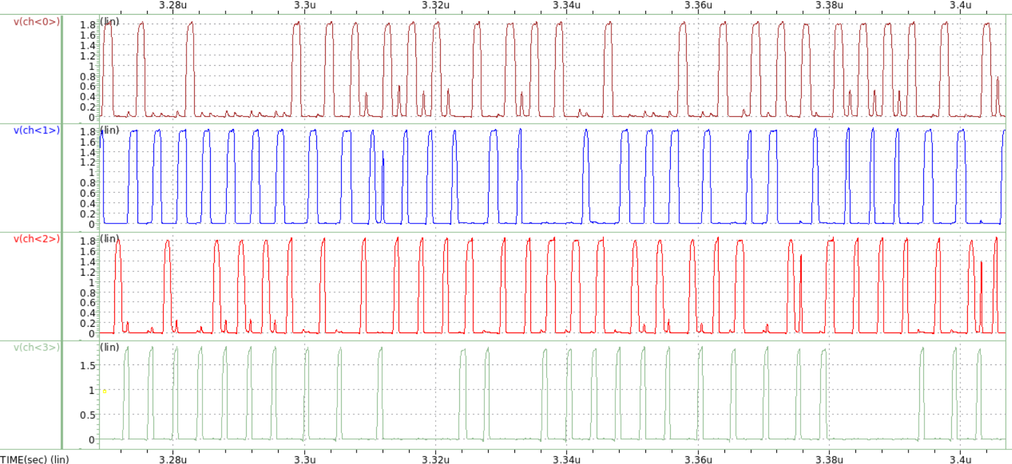

圖(三十五)、M3 function of SS presim@0.8GHz。

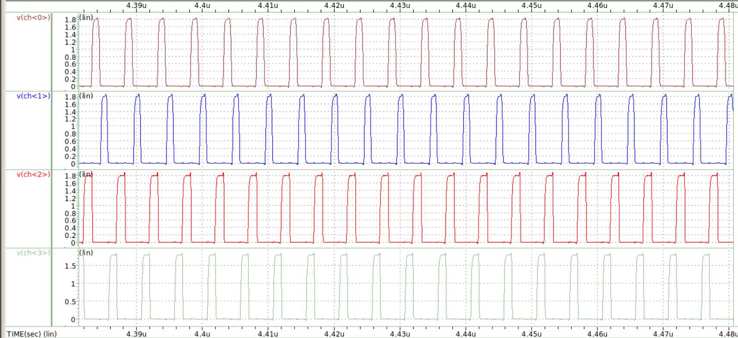

圖(三十六)、M4 function of SS presim@0.8GHz。



圖(三十七)、The result of functional correctness of SS Presim@0.8GHz。



圖(三十八)、The result of functional correctness of SS Presim@0.8GHz。

* SS postsim

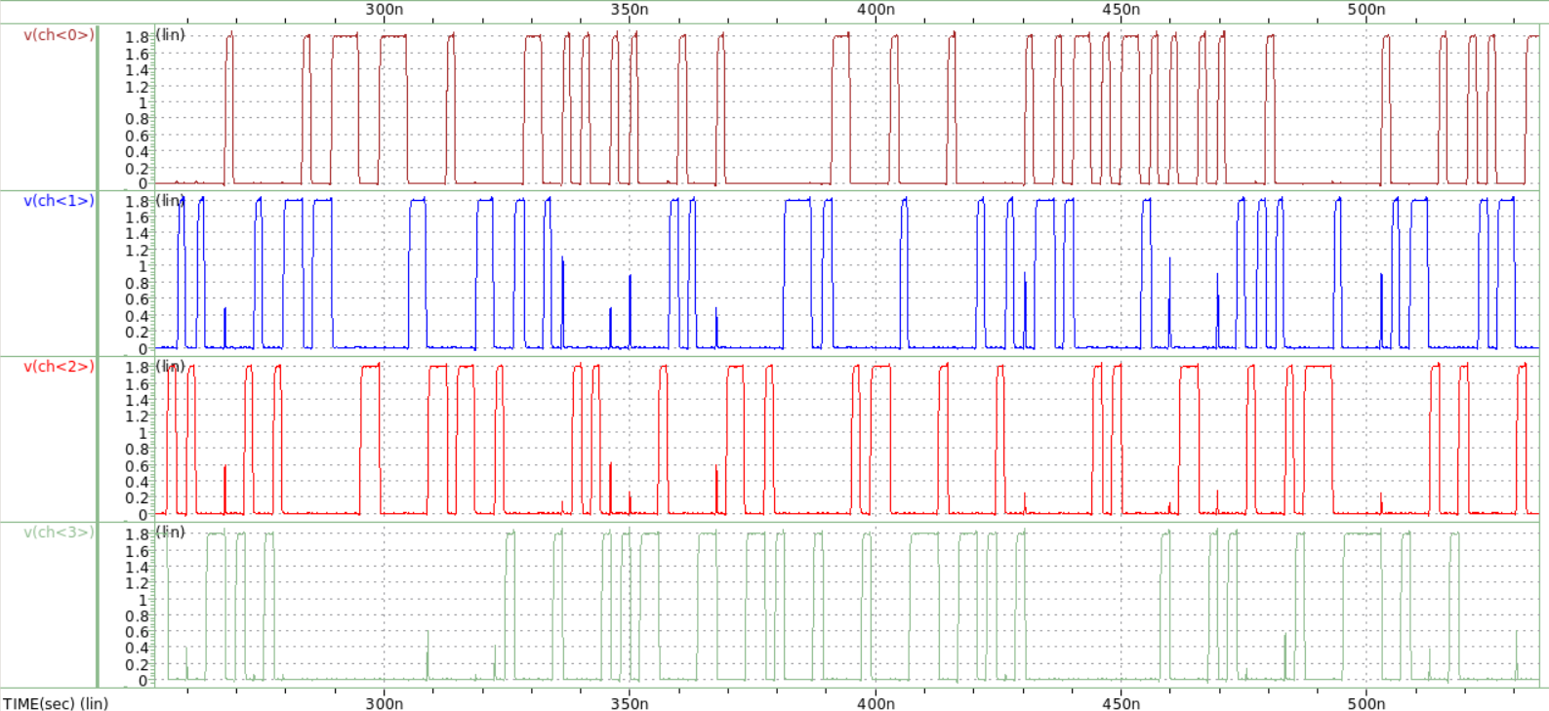

圖(三十九)、M1 function of SS postsim@0.51GHz。

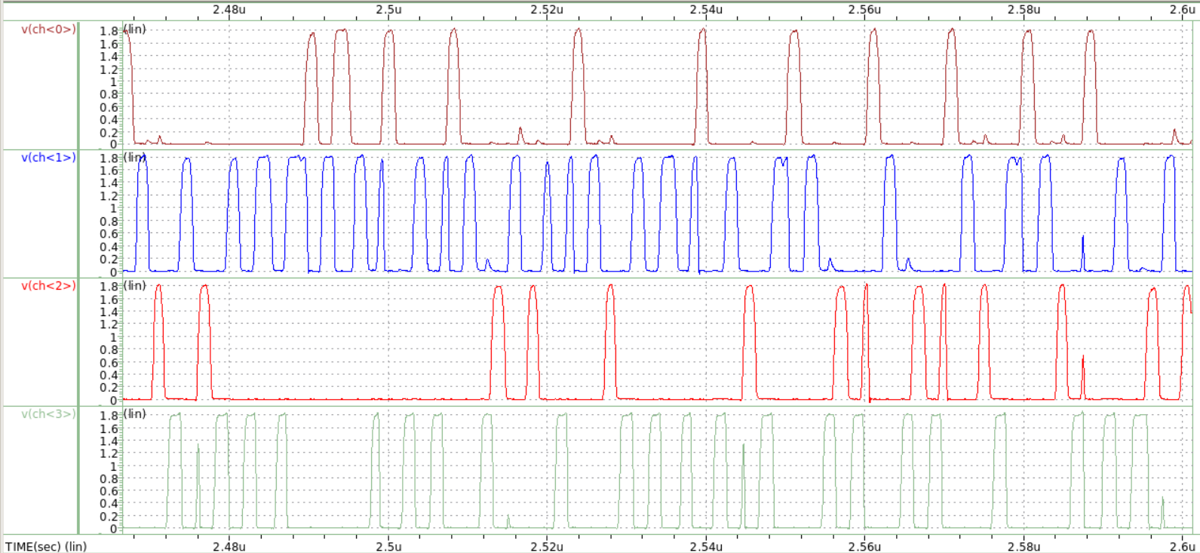

圖(四十)、M2 function of SS postsim@0.51GHz。

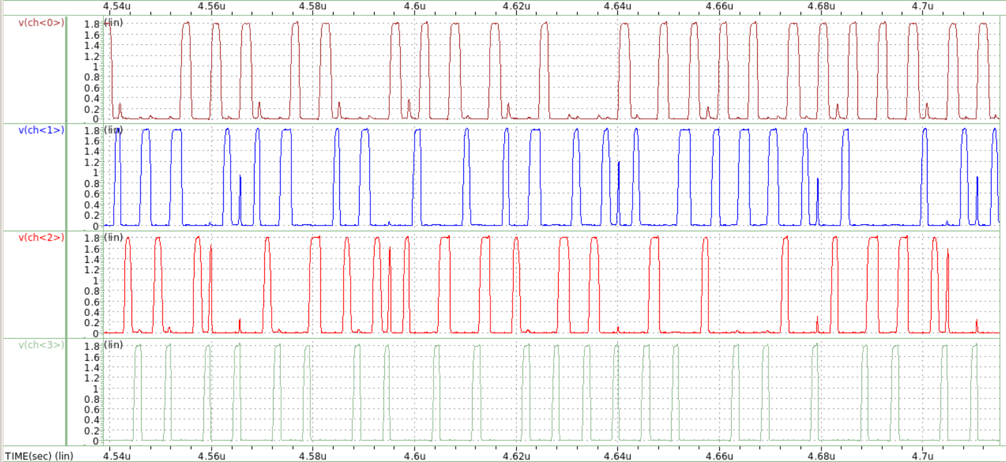

圖(四十一)、M3 function of SS postsim@0.51GHz。

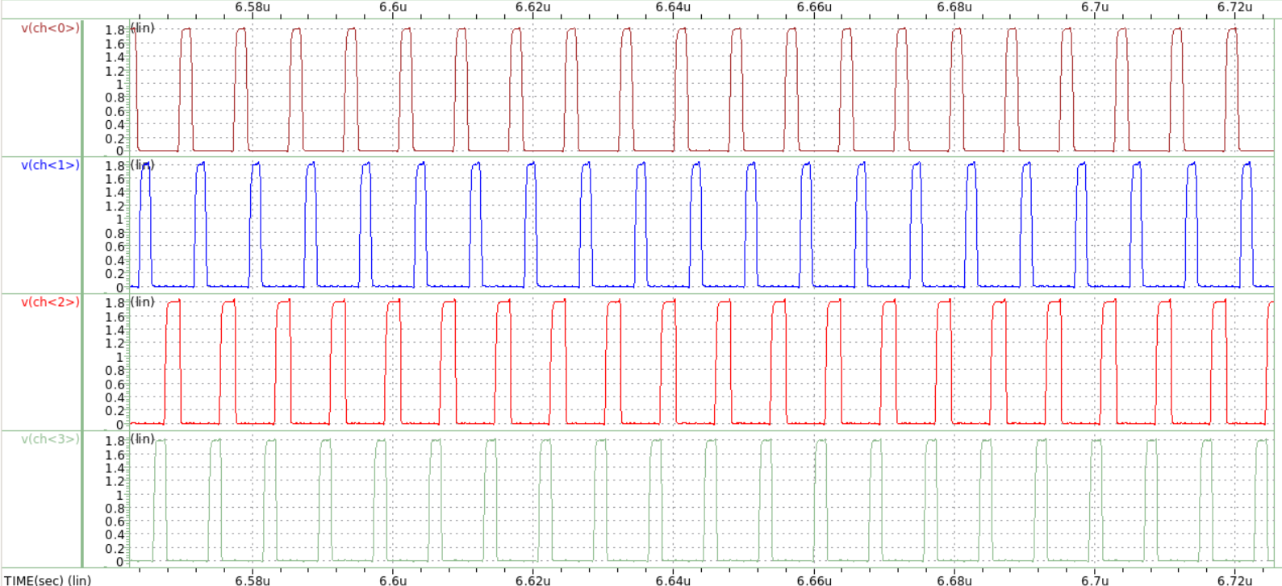

圖(四十二)、M4 function of SS postsim@0.51GHz。



圖(四十三)、The result of functional correctness of SS Postsim@0.51GHz。



圖(四十四)、The result of functional correctness of SS Pretsim@0.51GHz。

* FS presim

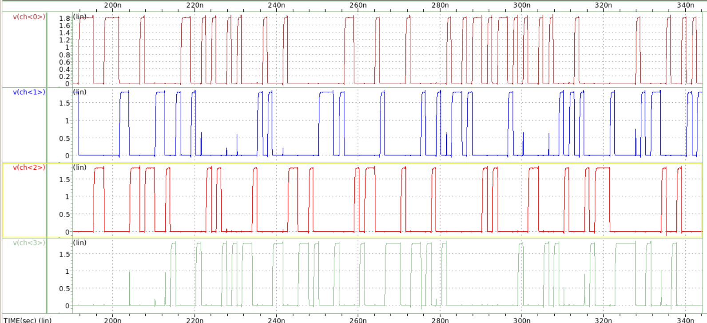

圖(四十五)、M1 function of FS presim@0.8GHz。

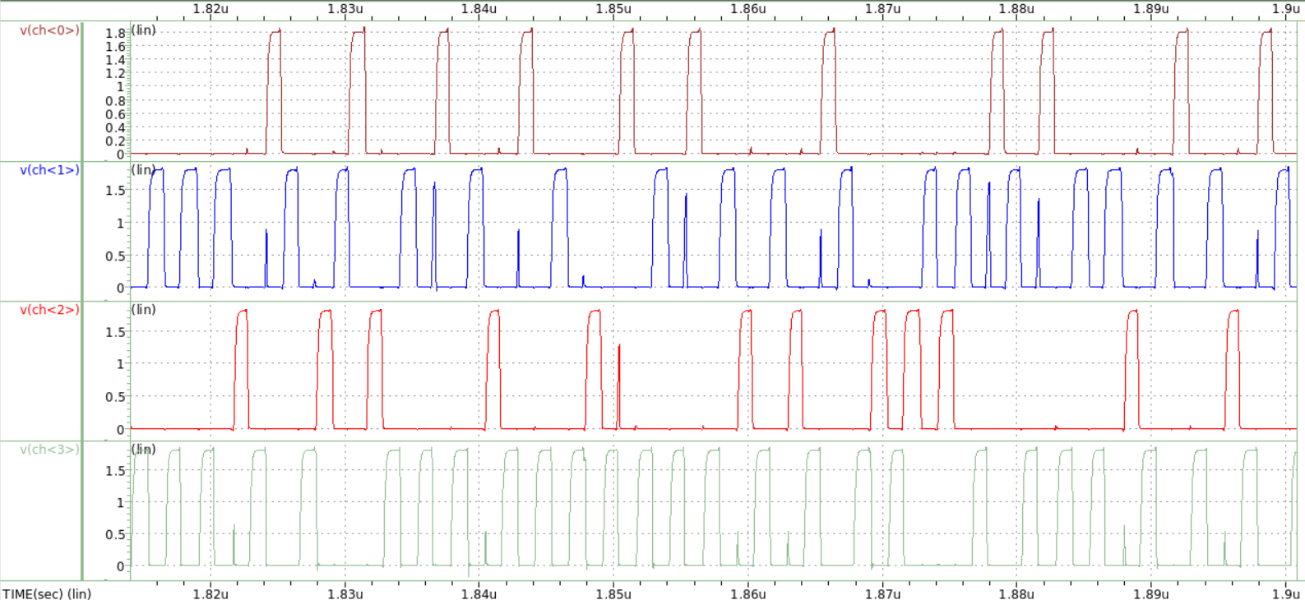

圖(四十六)、M2 function of FS presim@0.8GHz。

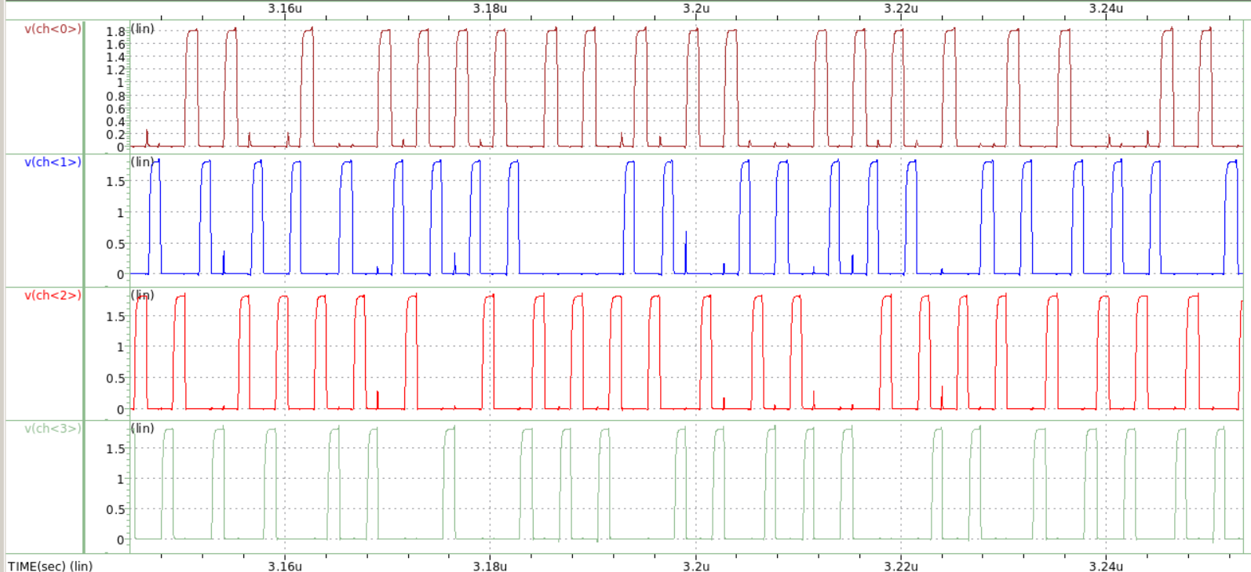

圖(四十七)、M3 function of FS presim@0.8GHz。

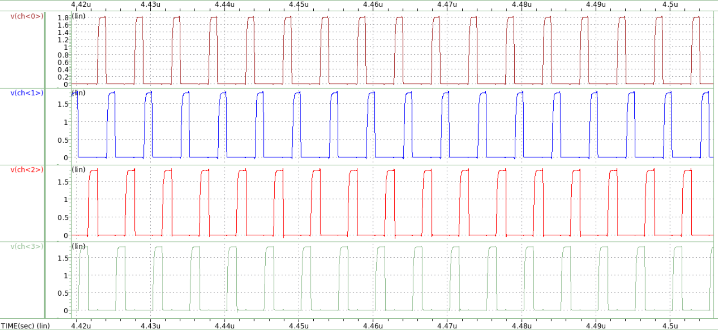

圖(四十八)、M4 function of FS presim@0.8GHz。



圖(四十九)、The result of functional correctness of FS presim@0. 8GHz。



圖(五十)、The result of functional correctness of FS presim@0.8GHz。

* FS postsim

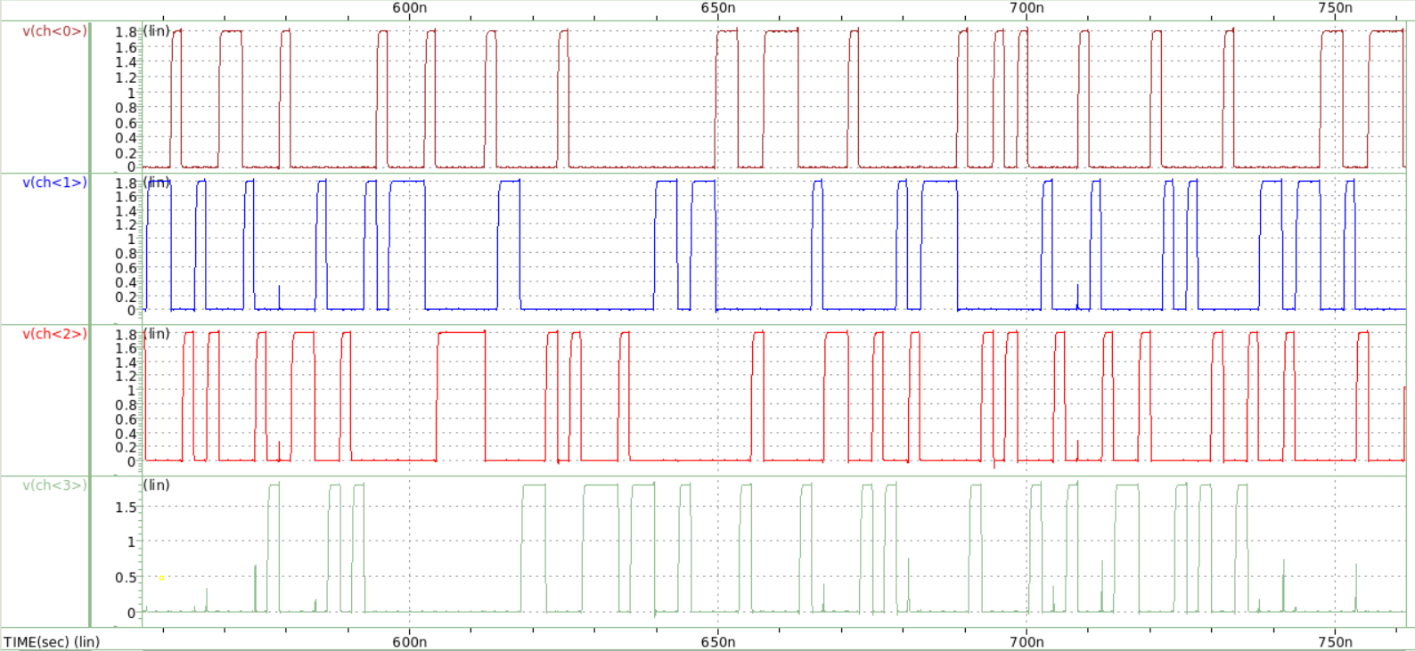

圖(五十一)、M1 function of FS postsim@0.51GHz。

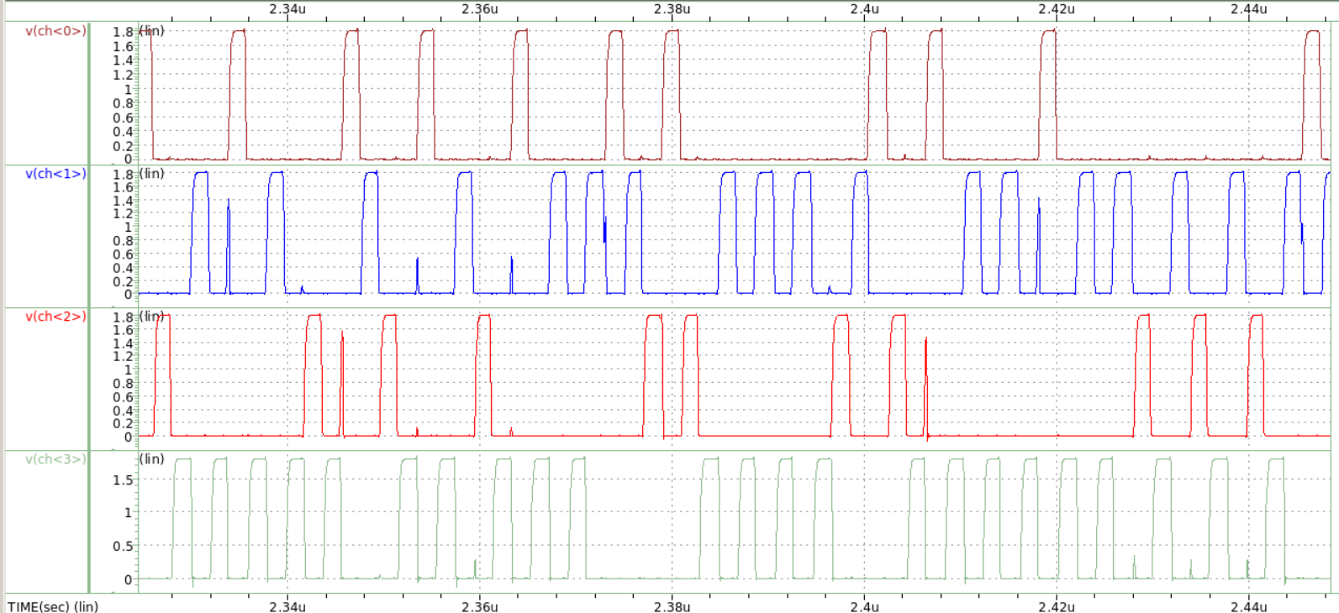

圖(五十二)、M2 function of FS postsim@0.51GHz。

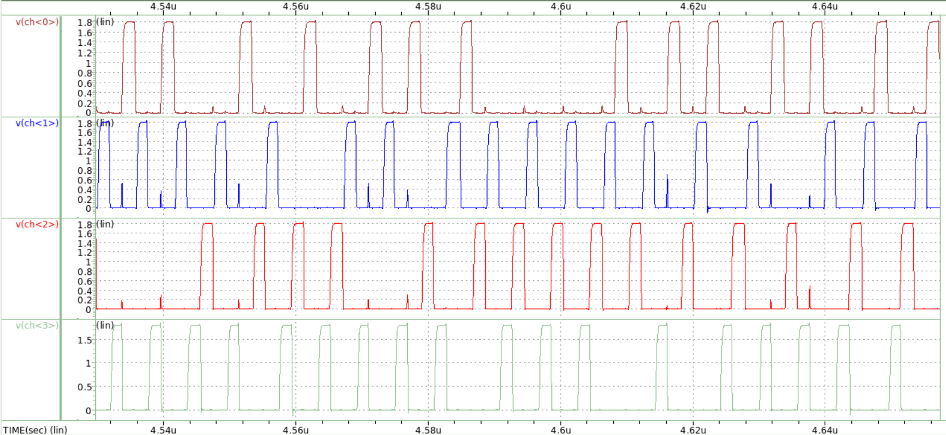

圖(五十三)、M3 function of FS postsim@0.51GHz。

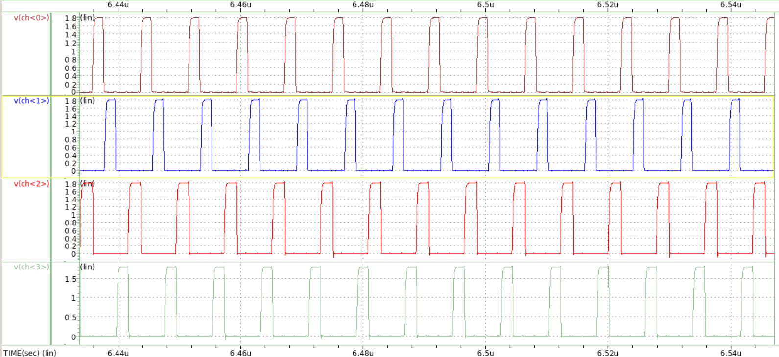

圖(五十四)、M4 function of FS postsim@0.51GHz。



圖(五十五)、The result of functional correctness of FS postsim@0. 51GHz。



圖(五十六)、The result of functional correctness of FS postsim@0.51GHz。

* SF presim

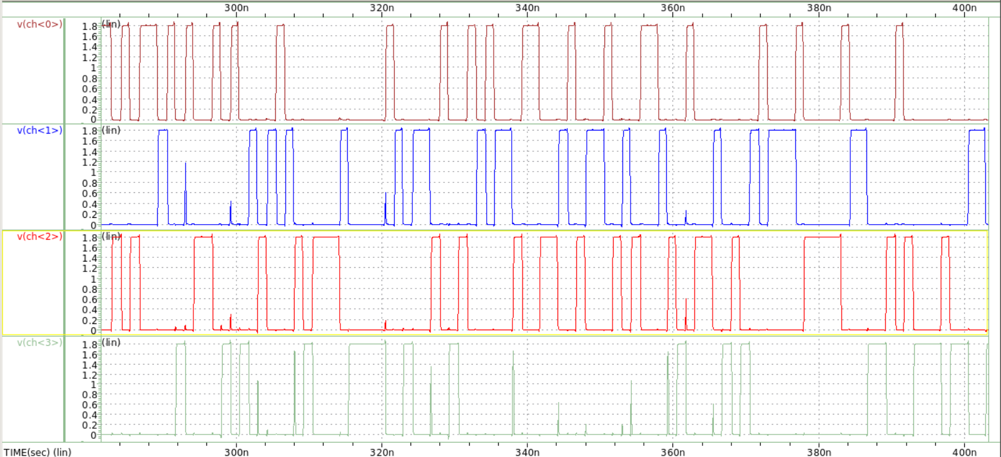

圖(五十七)、M1 function of SF presim@0.8GHz。

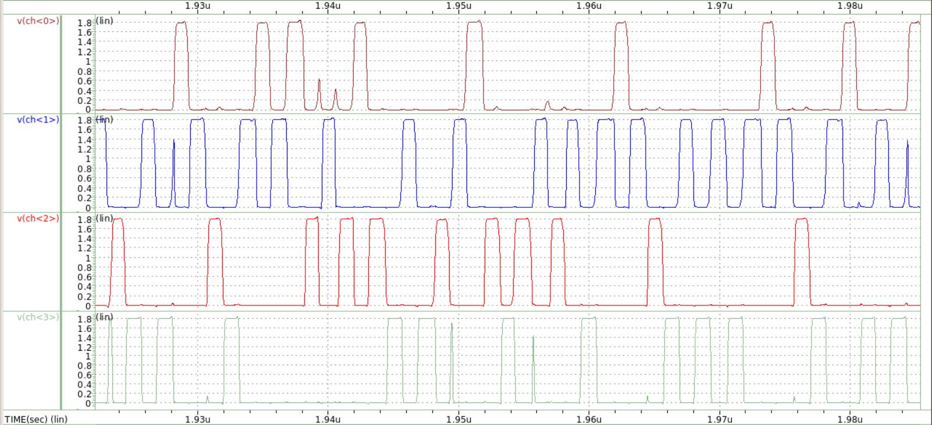

圖(五十八)、M2 function of SF presim@0.8GHz。

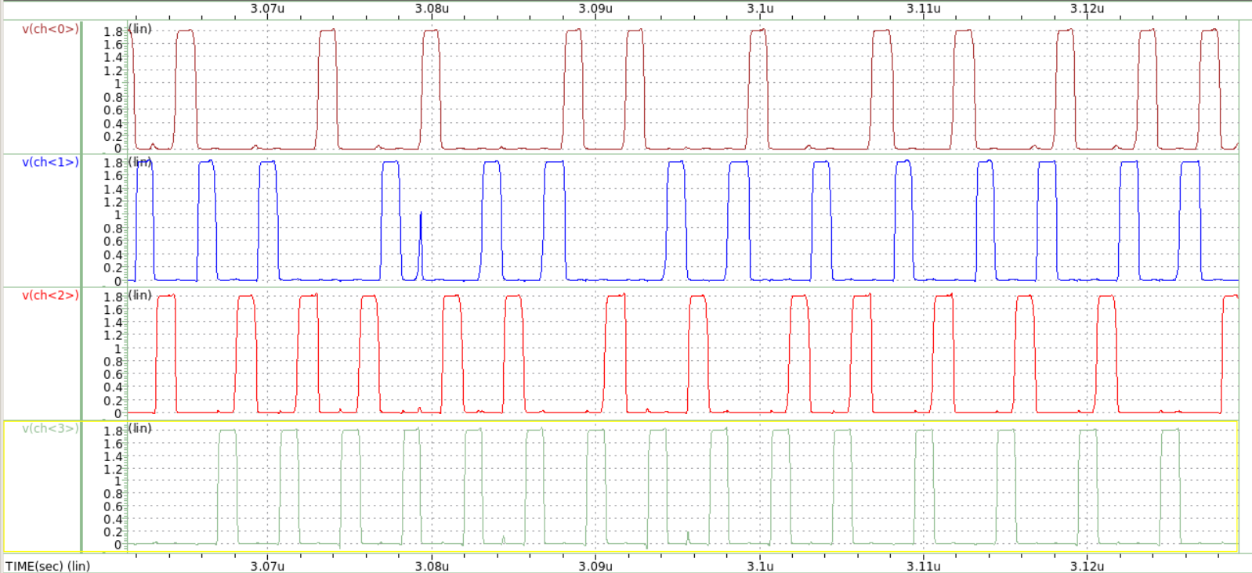

圖(五十九)、M3 function of SF presim@0.8GHz。

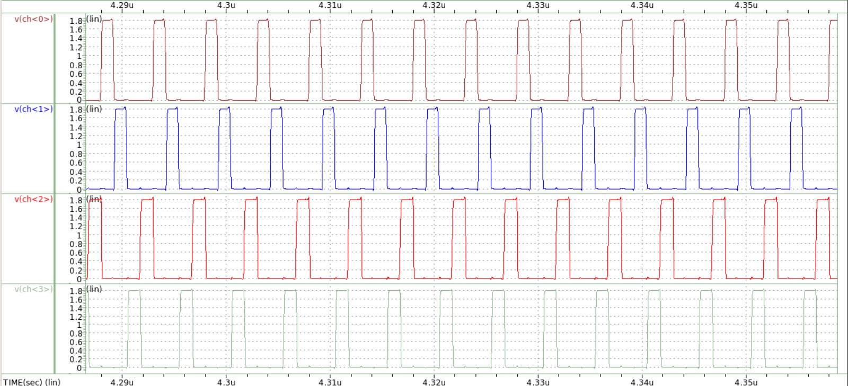

圖(六十)、M4 function of SF presim@0.8GHz。



圖(六十一)、The result of functional correctness of SF presim@0. 8GHz。



圖(六十二)、The result of functional correctness of SF presim@0.8GHz。

* SF postsim

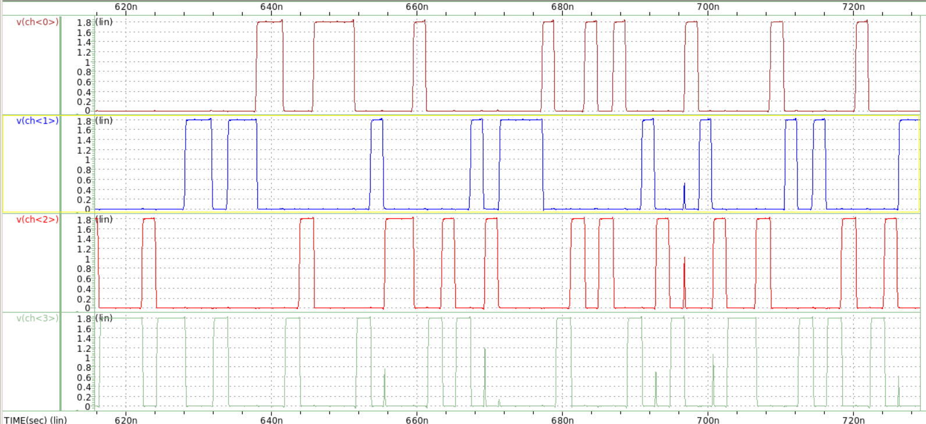

圖(六十三)、M1 function of SF postsim@0.51GHz。

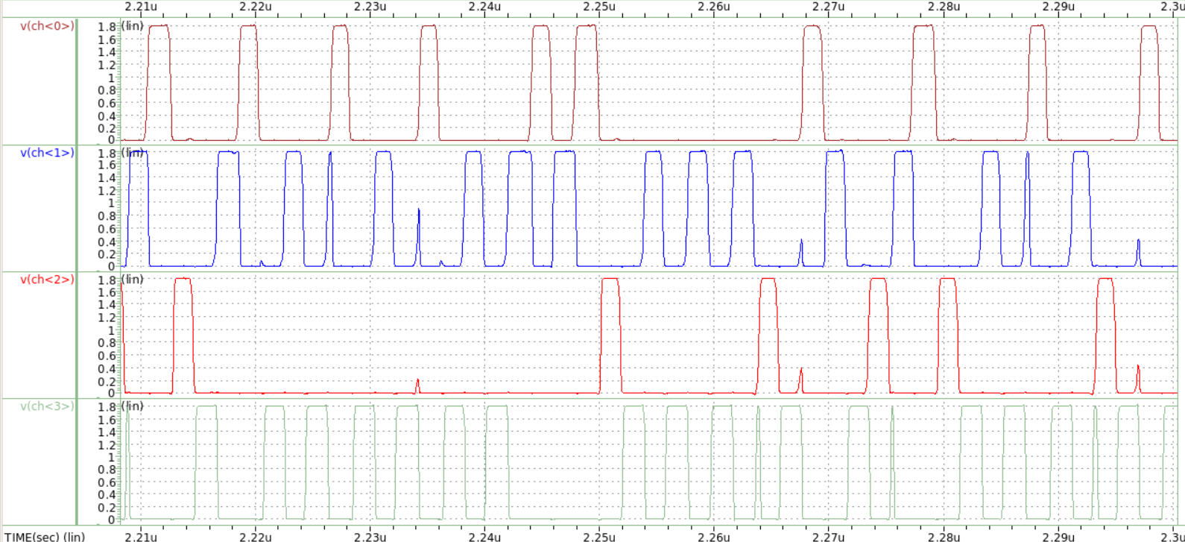

圖(六十四)、M2 function of SF postsim@0.51GHz。

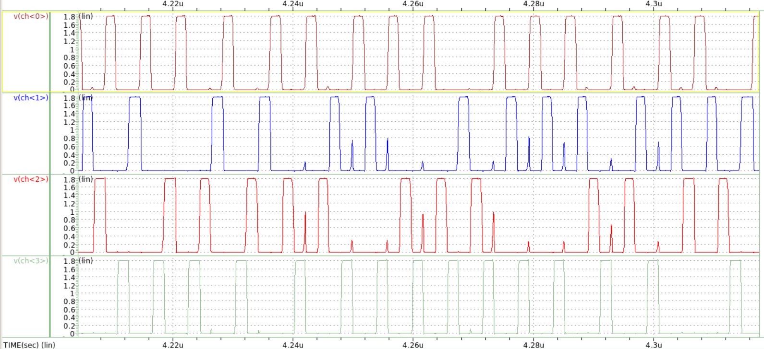

圖(六十五)、M3 function of SF postsim@0.51GHz。

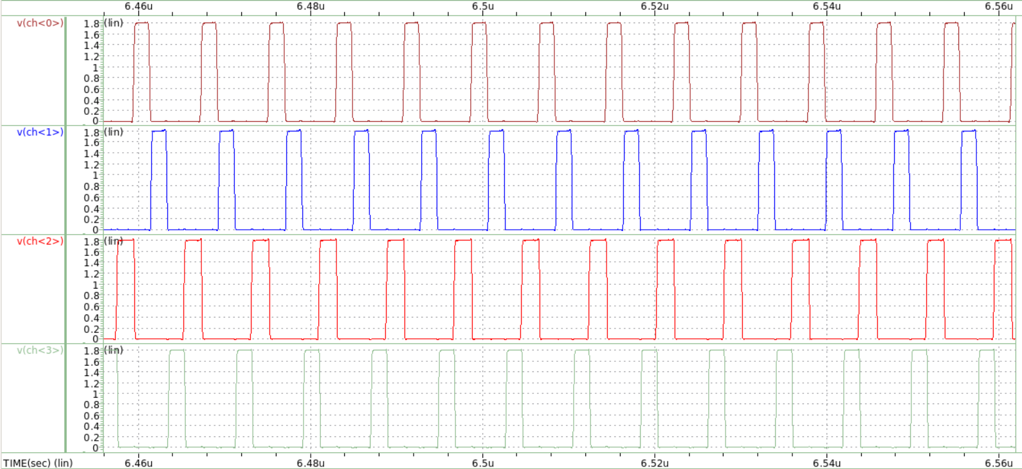

圖(六十六)、M4 function of SF postsim@0.51GHz。



圖(六十七)、The result of functional correctness of SF postsim@0. 51GHz。



圖(六十八)、The result of functional correctness of SF postsim@0.51GHz。

* Spect table

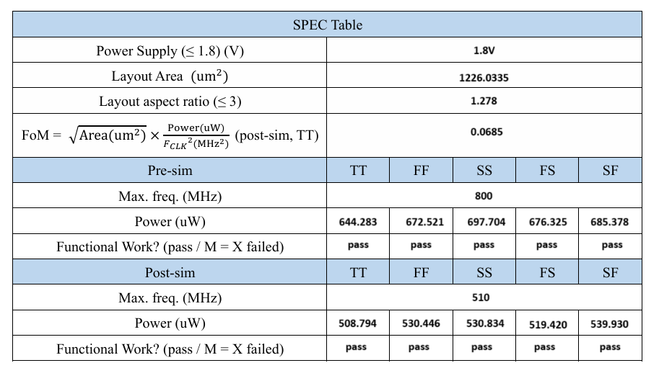

圖(六十九)、SPEC Table

* Discussion

(i)面積：

為了縮減電路面積，除了簡化電路邏輯，在Layout的時候也盡量以minimum design rule去佈線，這樣的優點是面積很小，缺點是容易使不同層的金屬層重疊，形成電容效應，使動態功耗及電路延遲上升。基於這樣的佈局，我們的電路在天梯中電路面積最小，但時鐘頻率跟功耗都不是最好。

(ii)Presim vs Postsim：

Presim和Postsim的PSD圖和Matlab其他測試都會一模一樣，因為LFSR不是真隨機，會產生固定的序列。如果讓Presim和Postsim操作在相同的CLK頻率下，我們在CLK frequency為0.5GHz下，量測到Presim功耗大約是0.3mW的結果，比起Postsim低了不少，這可能是因為Postsim會考量實際電路的走線，提取電路寄生電阻跟電容，造成Postsim功耗上升。